СХЕМА ТЕПЛОСНАБЖЕНИЯ
КРАСНОХОЛМСКОГО МУНИЦИПАЛЬНОГО ОКРУГА
ТВЕРСКОЙ ОБЛАСТИ

(АКТУАЛИЗАЦИЯ НА 2026 ГОД)

ТОМ 1. СХЕМА ТЕПЛОСНАБЖЕНИЯ

г. Красный Холм, 2025 г.
Оглавление
Раздел 1. Показатели существующего и перспективного спроса на тепловую энергию (мощность) и теплоноситель в установленных границах территории муниципального округа 5
1.1 Величины существующей отапливаемой площади строительных фондов и приросты отапливаемой площади строительных фондов по расчетным элементам территориального деления с разделением объектов строительства на многоквартирные дома, индивидуальные жилые дома, общественные здания и производственные здания промышленных предприятий по этапам - на каждый год первого 5-летнего периода и на последующие 5-летние периоды 5
1.2 Существующие и перспективные объемы потребления тепловой энергии (мощности) и теплоносителя с разделением по видам теплопотребления в каждом расчетном элементе территориального деления на каждом этапе 6
1.3 Существующие и перспективные объемы потребления тепловой энергии (мощности) и теплоносителя объектами, расположенными в производственных зонах, на каждом этапе 9
1.4 Существующие и перспективные величины средневзвешенной плотности тепловой нагрузки в каждом расчетном элементе территориального деления, зоне действия каждого источника тепловой энергии, каждой системе теплоснабжения и по муниципальному округу 9
Раздел 2. Существующие и перспективные балансы тепловой мощности источников тепловой энергии и тепловой нагрузки потребителей. 11
2.1 Описание существующих и перспективных зон действия систем теплоснабжения и источников тепловой энергии 11
2.2 Описание существующих и перспективных зон действия индивидуальных источников тепловой энергии 15
2.3 Существующие и перспективные балансы тепловой мощности и тепловой нагрузки потребителей в зонах действия источников тепловой энергии, в том числе работающих на единую тепловую сеть, на каждом этапе 17
2.4 Перспективные балансы тепловой мощности источников тепловой энергии и тепловой нагрузки потребителей в случае, если зона действия источника тепловой энергии расположена в границах двух или более поселений, муниципальных округов, городских округов либо в границах городского округа (муниципального округа, поселения) и города федерального значения или городских округов (муниципальных округов, поселений) и города федерального значения, с указанием величины тепловой нагрузки для потребителей каждого поселения, муниципального округа, городского округа, города федерального значения 21
2.5 Радиус эффективного теплоснабжения, определяемый в соответствии с методическими указаниями по разработке схем теплоснабжения 21
Раздел 3. Существующие и перспективные балансы теплоносителя 24
3.1 Существующие и перспективные балансы производительности водоподготовительных установок и максимального потребления теплоносителя теплопотребляющими установками потребителей 24
3.2 Существующие и перспективные балансы производительности водоподготовительных установок источников тепловой энергии для компенсации потерь теплоносителя в аварийных режимах работы систем теплоснабжения 24
Раздел 4. Основные положения мастер-плана развития систем теплоснабжения муниципального округа 27
4.1 Описание сценариев развития теплоснабжения муниципального округа 27
4.2 Обоснование выбора приоритетного сценария развития теплоснабжения муниципального округа 29
Раздел 5. Предложения по строительству, реконструкции, техническому перевооружению и (или) модернизации источников тепловой энергии 30
5.1 Предложения по строительству источников тепловой энергии, обеспечивающих перспективную тепловую нагрузку на осваиваемых территориях муниципального округа, для которых отсутствует возможность и (или) целесообразность передачи тепловой энергии от существующих или реконструируемых источников тепловой энергии 30
5.2 Предложения по реконструкции источников тепловой энергии, обеспечивающих перспективную тепловую нагрузку в существующих и расширяемых зонах действия источников тепловой энергии 30
5.3 Предложения по техническому перевооружению и (или) модернизации источников тепловой энергии с целью повышения эффективности работы систем теплоснабжения 30
5.4 Графики совместной работы источников тепловой энергии, функционирующих в режиме комбинированной выработки электрической и тепловой энергии и котельных 32
5.5 Меры по выводу из эксплуатации, консервации и демонтажу избыточных источников тепловой энергии, а также источников тепловой энергии, выработавших нормативный срок службы, в случае если продление срока службы технически невозможно или экономически нецелесообразно. 32
5.6 Меры по переоборудованию котельных в источники тепловой энергии, функционирующие в режиме комбинированной выработки электрической и тепловой энергии 32
5.7 Меры по переводу котельных, размещенных в существующих и расширяемых зонах действия источников тепловой энергии, функционирующих в режиме комбинированной выработки электрической и тепловой энергии, в пиковый режим работы, либо по выводу их из эксплуатации 32
5.8 Температурный график отпуска тепловой энергии для каждого источника тепловой энергии или группы источников тепловой энергии в системе теплоснабжения, работающей на общую тепловую сеть, и оценку затрат при необходимости его изменения 32
5.9 Предложения по перспективной установленной тепловой мощности каждого источника тепловой энергии с предложениями по сроку ввода в эксплуатацию новых мощностей 33
5.10 Предложения по вводу новых и реконструкции существующих источников тепловой энергии с использованием возобновляемых источников энергии, а также местных видов топлива 33
Раздел 6. Предложения по строительству, реконструкции и (или) модернизации тепловых сетей 34
6.1 Предложения по строительству, реконструкции и (или) модернизации тепловых сетей, обеспечивающих перераспределение тепловой нагрузки из зон с дефицитом располагаемой тепловой мощности источников тепловой энергии в зоны с резервом располагаемой тепловой мощности источников тепловой энергии (использование существующих резервов) 34
6.2 Предложения по новому строительству тепловых сетей для обеспечения перспективных приростов тепловой нагрузки во вновь осваиваемых районах муниципального округа под жилищную, комплексную или производственную застройку 34
6.3 Предложения по строительству, реконструкции и (или) модернизации тепловых сетей в целях обеспечения условий, при наличии которых существует возможность поставок тепловой энергии потребителям от различных источников тепловой энергии при сохранении надежности теплоснабжения 34
6.4. Предложения по строительству, реконструкции и (или) модернизации тепловых сетей для повышения эффективности функционирования системы теплоснабжения, в том числе за счет перевода котельных в пиковый режим работы или ликвидации котельных. 34
6.5. Предложения по строительству, реконструкции и (или) модернизации тепловых сетей для обеспечения нормативной надежности теплоснабжения потребителей. 34
6.6 Предложения по реконструкции и (или) модернизации тепловых сетей, подлежащих замене в связи с исчерпанием эксплуатационного ресурса 35
Раздел 7. Предложения по переводу открытых систем теплоснабжения (горячего водоснабжения), отдельных участков таких систем на закрытые системы горячего водоснабжения 36
7.1 Предложения по переводу существующих открытых систем теплоснабжения (горячего водоснабжения), отдельных участков таких систем на закрытые системы горячего водоснабжения, для осуществления которого необходимо строительство индивидуальных и (или) центральных тепловых пунктов при наличии у потребителей внутридомовых систем горячего водоснабжения 36
7.2 Предложения по переводу существующих открытых систем теплоснабжения (горячего водоснабжения), отдельных участков таких систем на закрытые системы горячего водоснабжения, для осуществления которого отсутствует необходимость строительства индивидуальных и (или) центральных тепловых пунктов по причине отсутствия у потребителей внутридомовых систем горячего водоснабжения 36
Раздел 8. Перспективные топливные балансы 37
8.1 Перспективные топливные балансы для каждого источника тепловой энергии по видам основного, резервного и аварийного топлива на каждом этапе 37
8.2 Потребляемые источником тепловой энергии виды топлива, включая местные виды топлива, а также используемые возобновляемые источники энергии 40
8.3. Виды топлива, их долю и значение низшей теплоты сгорания топлива, используемые для производства тепловой энергии по каждой системе теплоснабжения. 40
8.4. Преобладающий в муниципальном округе вид топлива, определяемый по совокупности всех систем теплоснабжения, находящихся в соответствующем муниципальном округе 40
8.5. Приоритетное направление развития муниципального округа 41
Раздел 9. Инвестиции в строительство, реконструкцию, техническое перевооружение и (или) модернизацию 42
9.1 Предложения по величине необходимых инвестиций в строительство, реконструкцию, техническое перевооружение и (или) модернизацию источников тепловой энергии на каждом этапе 42
9.2 Предложения по величине необходимых инвестиций в строительство, реконструкцию, техническое перевооружение и (или) модернизацию тепловых сетей, насосных станций и тепловых пунктов на каждом этапе 42
9.3 Предложения по величине инвестиций в строительство, реконструкцию, техническое перевооружение и (или) модернизацию в связи с изменениями температурного графика и гидравлического режима работы системы теплоснабжения на каждом этапе 42
9.4 Предложения по величине необходимых инвестиций для перевода открытой системы теплоснабжения (горячего водоснабжения), отдельных участков такой системы на закрытую систему горячего водоснабжения на каждом этапе 42
9.5. Оценка эффективности инвестиций по отдельным предложениям. 44
9.6 Величина фактически осуществленных инвестиций в строительство, реконструкцию, техническое перевооружение и (или) модернизацию объектов теплоснабжения за базовый период и базовый период актуализации 45
Раздел 10. Решение о присвоении статуса единой теплоснабжающей организации (организациям) 46
10.1 Решение о присвоении статуса единой теплоснабжающей организации (организациям) 46
10.2 Реестр зон деятельности единой теплоснабжающей организации (организаций) 46
10.3 Основания, в том числе критерии, в соответствии с которыми теплоснабжающей организации присвоен статус единой теплоснабжающей организации 48
10.4 Информация о поданных теплоснабжающими организациями заявках на присвоение статуса единой теплоснабжающей организации 48
10.5 Реестр систем теплоснабжения, содержащий перечень теплоснабжающих организаций, действующих в каждой системе теплоснабжения, расположенных в границах муниципального округа 49
Раздел 11. Решения о распределении тепловой нагрузки между источниками тепловой энергии 50
Раздел 12. Решения по бесхозяйным тепловым сетям 50
Раздел 13. Синхронизация схемы теплоснабжения со схемой газоснабжения и газификации Тверской области, схемой и программой развития электроэнергетических систем России, а также со схемами водоснабжения и водоотведения 51
Раздел 14. Индикаторы развития систем теплоснабжения муниципального округа 53
Раздел 15. Ценовые (тарифные) последствия 55

Раздел 1. Показатели существующего и перспективного спроса на тепловую энергию (мощность) и теплоноситель в установленных границах территории муниципального округа

1.1 Величины существующей отапливаемой площади строительных фондов и приросты отапливаемой площади строительных фондов по расчетным элементам территориального деления с разделением объектов строительства на многоквартирные дома, индивидуальные жилые дома, общественные здания и производственные здания промышленных предприятий по этапам - на каждый год первого 5-летнего периода и на последующие 5-летние периоды
Информация о жилищном фонде, расположенном на территории города Красный Холм, по данным форм статистической отчетности №1-жилфонд приведена в таблице 1.1.1.
Таблица 1.1.1 – Распределение жилищного фонда по формам собственности
№ | Тип жилищного фонда | Данные по состоянию  на 01.01.2023 г. |  | Данные по состоянию  на 01.01.2024 г.
 |  | число, ед. | площадь, тыс.кв.м | число, ед. | площадь, тыс.кв.м
город Красный Холм
1. | Жилые дома (индивидуально-определенные здания) | 937 | 49,93 | 934 | 49,75
2. | Многоквартирные дома | 181 | 108,4 | 181 | 108,4
3. | Дома блокированной застройки | 420 | 21 | 420 | 21
 | Всего: | 1538 | 181,73 | 1535 | 181,55

Информация о движении жилищного фонда представлена в таблице 1.1.2.
Таблица 1.1.2 – Движение жилищного фонда
Наименование показателя | Ед. изм. | 2022 г. | 2023 г.
город Красный Холм
Общая площадь жилых помещений на начало года | тыс. м² | 181,84 | 181,73
Прибыло общей площади за год,  в том числе |  | 0 | 0
- новое строительство |  | ― | ―
- переведено нежилых помещений в жилые |  | ― | ―
- прибыло за счет уточнения при инвентаризации |  | ― | ―
Выбыло общей площади за год |  | 0,11 | 0,18
Общая площадь жилых помещений на конец года |  | 181,73 | 181,55

На территории Краснохолмского муниципального округа тепловая мощность и тепловая энергия используется на нужды отопления. Централизованное горячее водоснабжение жилищного фонда и объектов социальной сферы на территории муниципального округа отсутствует. Используемый вид теплоносителя - вода.
В таблице 1.1.3 представлена информация по оборудованию жилищного фонда города Красный Холм системами отопления и горячего водоснабжения.
Таблица 1.1.3 – Информация по отапливаемой площади жилищного фонда
Наименование показателей | Всего | Оборудованных отоплением | в т.ч. централи-зованным | Оборудованных горячим водоснабжением | в т.ч. централи-зованным
город Красный Холм
Общая площадь жилых помещений, тыс м² | 181,55 | 138,42 | 30,52 | - | -
в том числе  в многоквартирных домах | 108,4 | 55,92 | 28,92 | - | -

К перспективному спросу на тепловую мощность и тепловую энергию для теплоснабжения относятся потребности всех объектов капитального строительства в тепловой мощности и тепловой энергии на цели отопления, вентиляции, горячего водоснабжения и технологические нужды.
Объекты, предполагаемые к строительству на территории муниципального округа с перспективным централизованным теплоснабжением, отсутствуют.

По состоянию на 01.05.2025 г. генеральный план в отношении вновь образованного Краснохолмского муниципального округа не утвержден и находится в стадии разработки. Информация о прогнозах приростов площади строительных фондов по расчетным элементам территориального деления будет дополнена в дальнейшем при актуализации «Схемы теплоснабжения» по итогам утверждения Генерального плана муниципального округа.

1.2 Существующие и перспективные объемы потребления тепловой энергии (мощности) и теплоносителя с разделением по видам теплопотребления в каждом расчетном элементе территориального деления на каждом этапе
Подключение или отключение потребителей от централизованной системы теплоснабжения по состоянию на отопительный период 2024/2025 гг. не предусматривается. Технические условия на присоединение объектов теплопотребления теплоснабжающей организацией не выдавались.
В таблице 1.2.1 представлена информация об объемах потребления тепловой энергии различными группами потребителей, подключенных к централизованным системам теплоснабжения Краснохолмского муниципального округа на период до 2034 года с учётом ввода новых газовых источников тепловой энергии.
В краткосрочной перспективе изменение полезного отпуска потребителям не ожидается в связи с сохранением действующих отапливаемых площадей, подключённых к централизованным системам теплоснабжения.

Таблица 1.2.1 – Балансы тепловой энергии централизованных систем теплоснабжения Краснохолмского муниципального округа
Наименование параметра | 2022 г. (факт) | 2023 г. (факт) | 2024 г. (факт) | 2025 г. | 2026 г. | 2027 г. | 2028 г. | 2029 г. | 2030 - 2034 гг.
Краснохолмский муниципальный округ
Выработка тепловой энергии, Гкал | 11 072 | 10 267 | 10 100 | 10 915 | 10 915 | 10 915 | 10 915 | 10 915 | 10 915
Собственные нужды источника, Гкал | 141 | 201 | 127 | 352 | 352 | 352 | 352 | 352 | 352
Отпуск тепловой энергии в сеть, Гкал | 10 931 | 10 066 | 9 973 | 10 563 | 10 563 | 10 563 | 10 563 | 10 563 | 10 563
Потери в тепловых сетях, Гкал | 1 865 | 1 678 | 1 678 | 912 | 912 | 912 | 912 | 912 | 912
Полезный отпуск тепловой энергии, Гкал, в т.ч. | 9 066 | 8 388 | 8 295 | 9 650 | 9 650 | 9 650 | 9 650 | 9 650 | 9 650
- население | 6 722 | 6 180 | 6 204 | 7 321 | 7 321 | 7 321 | 7 321 | 7 321 | 7 321
- бюджетные учреждения | 2 298 | 2 168 | 2 061 | 2 289 | 2 289 | 2 289 | 2 289 | 2 289 | 2 289
- прочее | 46 | 40 | 30 | 40 | 40 | 40 | 40 | 40 | 40
Котельная ул. Красноармейская, д.27 |  |  |  | БМК ул. Красноармейская, д.27
Выработка тепловой энергии, Гкал | 2 878 | 2 668 | 2 624 | 2 556 | 2 556 | 2 556 | 2 556 | 2 556 | 2 556
Собственные нужды источника, Гкал | 37 | 52 | 32 | 102 | 102 | 102 | 102 | 102 | 102
Отпуск тепловой энергии в сеть, Гкал | 2 841 | 2 616 | 2 592 | 2 454 | 2 454 | 2 454 | 2 454 | 2 454 | 2 454
Потери в тепловых сетях, Гкал | 485 | 436 | 436 | 223 | 223 | 223 | 223 | 223 | 223
Полезный отпуск тепловой энергии, Гкал, в т.ч. | 2 356 | 2 180 | 2 156 | 2 231 | 2 231 | 2 231 | 2 231 | 2 231 | 2 231
- население | 2 074 | 1 916 | 1 911 | 1 967 | 1 967 | 1 967 | 1 967 | 1 967 | 1 967
- бюджетные учреждения | 250 | 236 | 224 | 237 | 237 | 237 | 237 | 237 | 237
- прочее | 32 | 28 | 21 | 27 | 27 | 27 | 27 | 27 | 27
Котельная ул. Калинина, д.2 |  |  |  | БМК ул. Калинина, д.2
Выработка тепловой энергии, Гкал | 1 509 | 1 400 | 1 378 | 1 533 | 1 533 | 1 533 | 1 533 | 1 533 | 1 533
Собственные нужды источника, Гкал | 19 | 27 | 18 | 66 | 66 | 66 | 66 | 66 | 66
Отпуск тепловой энергии в сеть, Гкал | 1 490 | 1 373 | 1 360 | 1 467 | 1 467 | 1 467 | 1 467 | 1 467 | 1 467
Потери в тепловых сетях, Гкал | 254 | 230 | 230 | 133 | 133 | 133 | 133 | 133 | 133
Полезный отпуск тепловой энергии, Гкал, в т.ч. | 1 236 | 1 143 | 1 130 | 1 333 | 1 333 | 1 333 | 1 333 | 1 333 | 1 333
- население | 1 020 | 938 | 936 | 1 076 | 1 076 | 1 076 | 1 076 | 1 076 | 1 076
- бюджетные учреждения | 210 | 200 | 190 | 252 | 252 | 252 | 252 | 252 | 252
- прочее | 6 | 5 | 4 | 5 | 5 | 5 | 5 | 5 | 5
Котельная ул. Мясникова, д.36б |  |  |  | БМК ул. Мясникова, д.36б
Выработка тепловой энергии, Гкал | 1 966 | 1 823 | 1 793 | 1 893 | 1 893 | 1 893 | 1 893 | 1 893 | 1 893
Собственные нужды источника, Гкал | 25 | 36 | 23 | 36 | 36 | 36 | 36 | 36 | 36
Отпуск тепловой энергии в сеть, Гкал | 1 941 | 1 787 | 1 770 | 1 857 | 1 857 | 1 857 | 1 857 | 1 857 | 1 857
Потери в тепловых сетях, Гкал | 331 | 300 | 300 | 151 | 151 | 151 | 151 | 151 | 151
Полезный отпуск тепловой энергии, Гкал, в т.ч. | 1 610 | 1 487 | 1 470 | 1 706 | 1 706 | 1 706 | 1 706 | 1 706 | 1 706
- население | 1 198 | 1 101 | 1 103 | 1 286 | 1 286 | 1 286 | 1 286 | 1 286 | 1 286
- бюджетные учреждения | 412 | 386 | 367 | 420 | 420 | 420 | 420 | 420 | 420
Котельная ул. Мясникова, д.52 |  |  |  |  |  |  | БМК ул. Мясникова, д.52
Выработка тепловой энергии, Гкал | 332 | 308 | 302 | 320 | 320 | 320 | 320 | 320 | 320
Собственные нужды источника, Гкал | 4 | 6 | 3 | 6 | 6 | 6 | 6 | 6 | 6
Отпуск тепловой энергии в сеть, Гкал | 328 | 302 | 299 | 314 | 314 | 314 | 314 | 314 | 314
Потери в тепловых сетях, Гкал | 56 | 50 | 50 | 25 | 25 | 25 | 25 | 25 | 25
Полезный отпуск тепловой энергии, Гкал, в т.ч. | 272 | 252 | 249 | 289 | 289 | 289 | 289 | 289 | 289
- население | 263 | 243 | 240 | 279 | 279 | 279 | 279 | 279 | 279
- бюджетные учреждения | 9 | 9 | 9 | 10 | 10 | 10 | 10 | 10 | 10
Котельная ул. Мясникова, д.59 |  |  |  | БМК ул. Мясникова, д.59
Выработка тепловой энергии, Гкал | 1 745 | 1 618 | 1 591 | 1 680 | 1 680 | 1 680 | 1 680 | 1 680 | 1 680
Собственные нужды источника, Гкал | 22 | 32 | 20 | 32 | 32 | 32 | 32 | 32 | 32
Отпуск тепловой энергии в сеть, Гкал | 1 723 | 1 586 | 1 571 | 1 648 | 1 648 | 1 648 | 1 648 | 1 648 | 1 648
Потери в тепловых сетях, Гкал | 294 | 264 | 263 | 131 | 131 | 131 | 131 | 131 | 131
Полезный отпуск тепловой энергии, Гкал, в т.ч. | 1 429 | 1 322 | 1 308 | 1 517 | 1 517 | 1 517 | 1 517 | 1 517 | 1 517
- население | 337 | 292 | 329 | 408 | 408 | 408 | 408 | 408 | 408
- бюджетные учреждения | 1 092 | 1 030 | 979 | 1 109 | 1 109 | 1 109 | 1 109 | 1 109 | 1 109
Котельная ул. Базарная, д.65а |  |  |  | БМК ул. Базарная, д.65а
Выработка тепловой энергии, Гкал | 1 879 | 1 742 | 1 714 | 2 197 | 2 197 | 2 197 | 2 197 | 2 197 | 2 197
Собственные нужды источника, Гкал | 24 | 34 | 22 | 96 | 96 | 96 | 96 | 96 | 96
Отпуск тепловой энергии в сеть, Гкал | 1 855 | 1 708 | 1 692 | 2 101 | 2 101 | 2 101 | 2 101 | 2 101 | 2 101
Потери в тепловых сетях, Гкал | 317 | 282 | 282 | 191 | 191 | 191 | 191 | 191 | 191
Полезный отпуск тепловой энергии, Гкал, в т.ч. | 1 538 | 1 426 | 1 410 | 1 910 | 1 910 | 1 910 | 1 910 | 1 910 | 1 910
- население | 1 213 | 1 119 | 1 118 | 1 649 | 1 649 | 1 649 | 1 649 | 1 649 | 1 649
- бюджетные учреждения | 325 | 307 | 292 | 261 | 261 | 261 | 261 | 261 | 261
Котельная пос. Неледино |  |  |  |  |  |  | БМК пос. Неледино
Выработка тепловой энергии, Гкал | 603 | 560 | 551 | 581 | 581 | 581 | 581 | 581 | 581
Собственные нужды источника, Гкал | 7 | 11 | 7 | 11 | 11 | 11 | 11 | 11 | 11
Отпуск тепловой энергии в сеть, Гкал | 596 | 549 | 544 | 570 | 570 | 570 | 570 | 570 | 570
Потери в тепловых сетях, Гкал | 102 | 92 | 92 | 46 | 46 | 46 | 46 | 46 | 46
Полезный отпуск тепловой энергии, Гкал, в т.ч. | 494 | 457 | 452 | 524 | 524 | 524 | 524 | 524 | 524
- население | 486 | 450 | 447 | 516 | 516 | 516 | 516 | 516 | 516
- прочее | 8 | 7 | 5 | 8 | 8 | 8 | 8 | 8 | 8
Котельная ул. Красноармейская, д.66 |  |  |  |  |  |  | БМК ул. Красноармейская, д.66
Выработка тепловой энергии, Гкал | 160 | 148 | 147 | 155 | 155 | 155 | 155 | 155 | 155
Собственные нужды источника, Гкал | 3 | 3 | 2 | 3 | 3 | 3 | 3 | 3 | 3
Отпуск тепловой энергии в сеть, Гкал | 157 | 145 | 145 | 152 | 152 | 152 | 152 | 152 | 152
Потери в тепловых сетях, Гкал | 26 | 24 | 25 | 12 | 12 | 12 | 12 | 12 | 12
Полезный отпуск тепловой энергии, Гкал, в т.ч. | 131 | 121 | 120 | 140 | 140 | 140 | 140 | 140 | 140
- население | 131 | 121 | 120 | 140 | 140 | 140 | 140 | 140 | 140

1.3 Существующие и перспективные объемы потребления тепловой энергии (мощности) и теплоносителя объектами, расположенными в производственных зонах, на каждом этапе
Потребление тепловой энергии и теплоносителя в границах производственных зон, осуществляется только на собственные технологические нужды. Реализация тепловой энергии сторонним потребителям, в т.ч. населению от производственных источников не осуществляется.
Изменение границ теплоснабжения производственных зон и их перепрофилирование не предусматривается.

1.4 Существующие и перспективные величины средневзвешенной плотности тепловой нагрузки в каждом расчетном элементе территориального деления, зоне действия каждого источника тепловой энергии, каждой системе теплоснабжения и по муниципальному округу
Общая площадь земель муниципального округа составляет 149 751 га.
Площадь, в границах которой присутствуют централизованные системы теплоснабжения, составляет 64,74 га (рисунок 1.4.1).
Существующие и перспективные величины средневзвешенной плотности тепловой нагрузки в границах каждой системы теплоснабжения приведены в таблице 1.4.1.
Таблица 1.4.1 – Существующие и перспективные величины средневзвешенной плотности тепловой нагрузки в границах расчетных элементов
Наименование территории | Площадь системы, га | Средневзвешенная плотность тепловой нагрузки, Гкал/ч / га
 |  | 2025 г. | 2026 г. | 2027 г. | 2028 г. | 2029 г. | 2030 г. | 2031 - 2034 гг.
Краснохолмский муниципальный округ
БМК ул. Красноармейская, д.27 | 3,83 | 0,172 | 0,172 | 0,172 | 0,172 | 0,172 | 0,172 | 0,172
БМК ул. Калинина, д.2 | 2,57 | 0,231 | 0,231 | 0,231 | 0,231 | 0,231 | 0,231 | 0,231
БМК ул. Мясникова, д.36б | 4,72 | 0,211 | 0,211 | 0,211 | 0,211 | 0,211 | 0,211 | 0,211
БМК ул. Мясникова, д.59 | 4,77 | 0,189 | 0,189 | 0,189 | 0,189 | 0,189 | 0,189 | 0,189
БМК ул. Базарная, д.65а | 4,12 | 0,202 | 0,202 | 0,202 | 0,202 | 0,202 | 0,202 | 0,202
Котельная ул. Мясникова, д.52  (с 2028г. - БМК) | 0,71 | 0,245 | 0,245 | 0,245 | 0,245 | 0,245 | 0,245 | 0,245
Котельная пос. Неледино  (с 2028г. - БМК) | 2,56 | 0,107 | 0,107 | 0,107 | 0,107 | 0,107 | 0,107 | 0,107
Котельная ул. Красноармейская, д.66  (с 2028г. - БМК) | 0,36 | 0,211 | 0,211 | 0,211 | 0,211 | 0,211 | 0,211 | 0,211

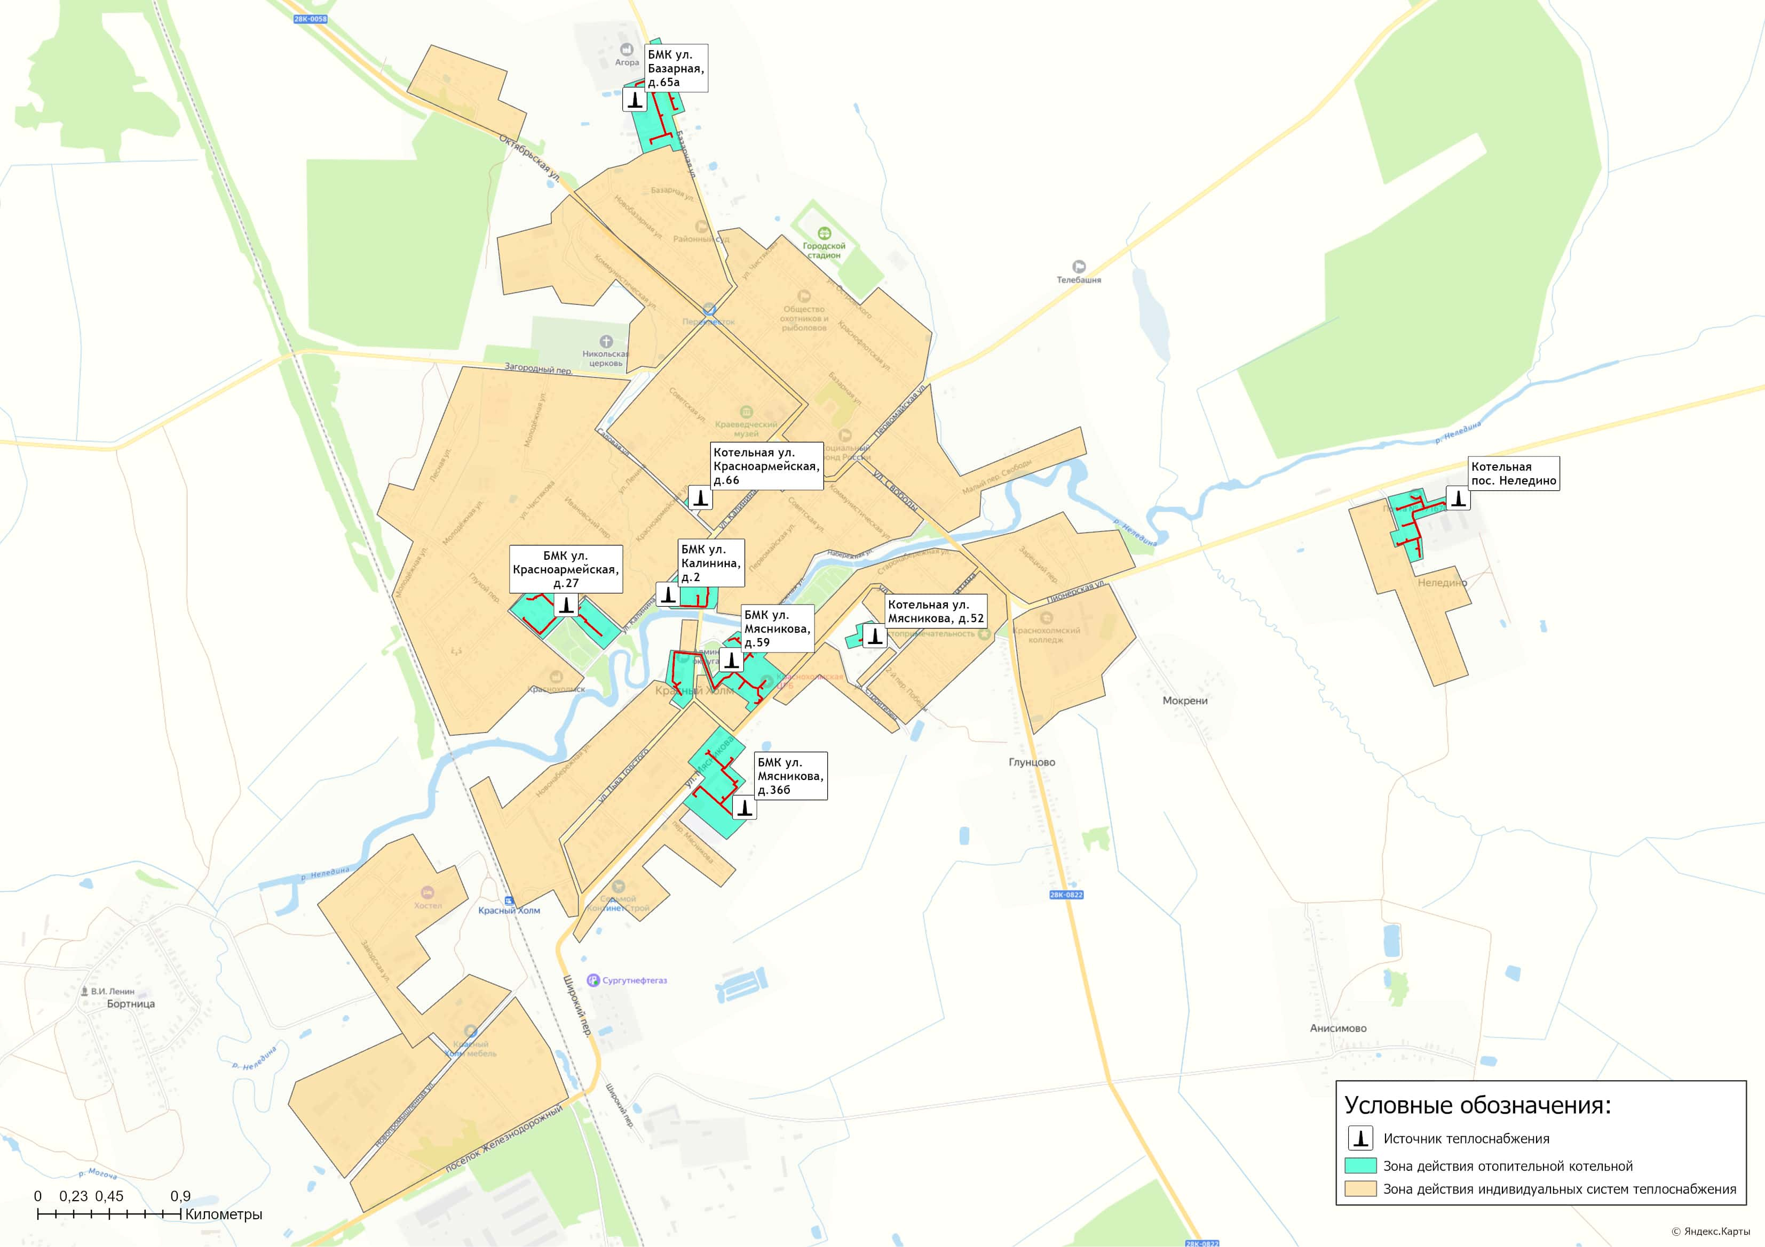
Рисунок 1.4.1 – Зоны действия видов теплоснабжения на территории города Красный Холм и поселка Неледино

Раздел 2. Существующие и перспективные балансы тепловой мощности источников тепловой энергии и тепловой нагрузки потребителей.

2.1 Описание существующих и перспективных зон действия систем теплоснабжения и источников тепловой энергии
Сведения по зонам действия источников тепловой энергии представлены в таблице 2.1.1.
Таблица 2.1.1 – Зоны действия источников тепловой энергии Краснохолмского муниципального округа
Наименование источников | Графическое отображение | Реестр потребителей
БМК ул. Красноармейская д.27 | 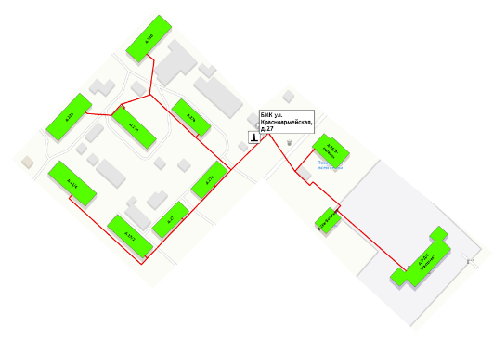 | пер. Глухой,22/4,  ул. Калинина,3 (Д/С "Ласточка"),  ул. Красноармейская,25/2,  ул. Красноармейская,26/5 (магазин),  ул. Красноармейская,26а (ДЮСШ клуб «Богатырь»),  ул. Красноармейская,27,  ул. Красноармейская,27а,  ул. Красноармейская,27б,  ул. Красноармейская,27в,  ул. Ленина,22а,  ул. Ленина,22б
БМК ул. Калинина д.2 | 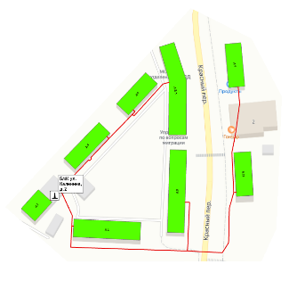 | Красный пер.,1,  Красный пер.,2а,  Красный пер.,3,  Красный пер.,4,  ул. Калинина,2,  ул. Калинина,4,  ул. Калинина,6,  ул. Калинина,8/5 (МО МВД России «Краснохолмский»)
БМК ул. Мясникова д.36б | 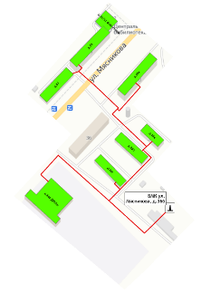 | ул. Мясникова,34в (МБУДО «Краснохолмская ДЮСШ»)  ул. Мясникова,36а,  ул. Мясникова,36б,  ул. Мясникова,36в,  ул. Мясникова,36г,  ул. Мясникова,37,  ул. Мясникова,39,  ул. Мясникова,41/12 (центральная библиотека)
БМК ул. Мясникова д.59 | 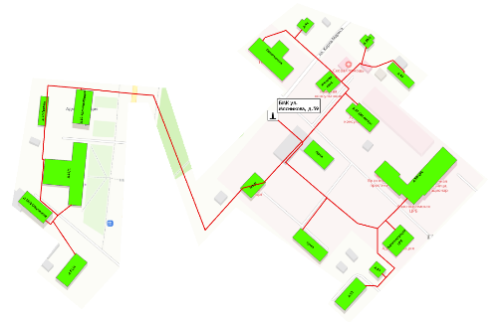 | ГБУЗ Краснохолмская ЦРБ (поликлиника, женская конс., администрация, морг, кухня, гараж, прачечная, дет. конс., основной корпус)  пл. К.Маркса,10 (Администрация),  пл. К.Маркса,10 (Администрация – гараж),  пл. К.Маркса,14/1 (кинотеатр «Октябрь»),  пл. К.Маркса,4а,  ул. К.Маркса,16/2 (Общежитие),  ул. Л.Толстого,51/4,  ул. Мясникова,55,  ул. Мясникова,57,  ул. Мясникова,59/1,  ул. Мясникова,63
БМК ул. Базарная д.65а | 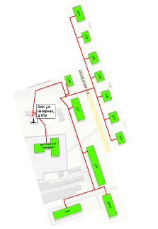 | ул. Базарная,63в,  ул. Базарная,63г,  ул. Базарная,65,  ул. Базарная,65а (Д/С №2 "Солнышко"),  ул. Базарная,67,  ул. Базарная,69,  ул. Базарная,74,  ул. Базарная,76,  ул. Базарная,78,  ул. Базарная,80,  ул. Базарная,82,  ул. Базарная,84,  ул. Базарная,86,
Котельная ул. Мясникова д.52 | 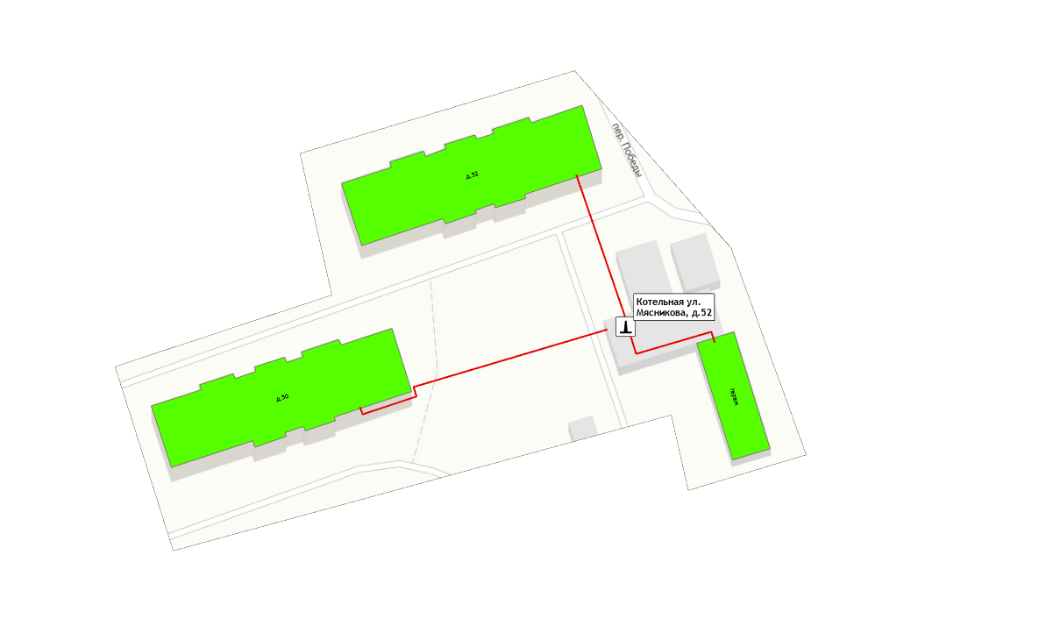 | ул. Мясникова,50,  ул. Мясникова,52,  РОО (гараж)
Котельная пос. Неледино | 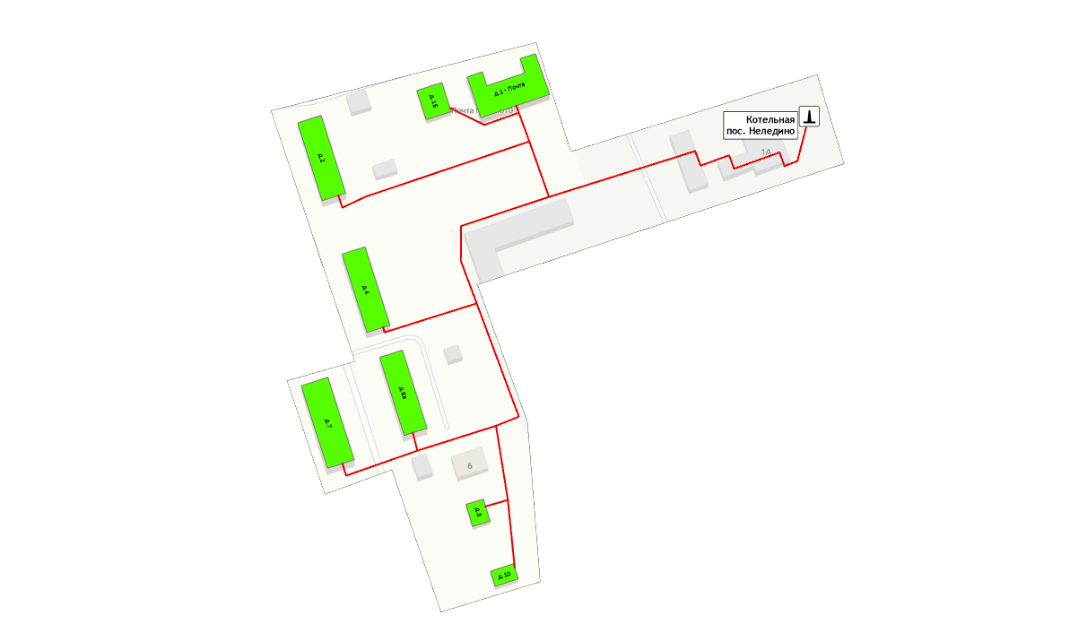 | пос. Неледино,1,Почта  пос. Неледино,1б,  пос. Неледино,2,  пос. Неледино,4,  пос. Неледино,6а,  пос. Неледино,7,  пос. Неледино,8,  пос. Неледино,10
Котельная ул. Красноармейская д.66 | 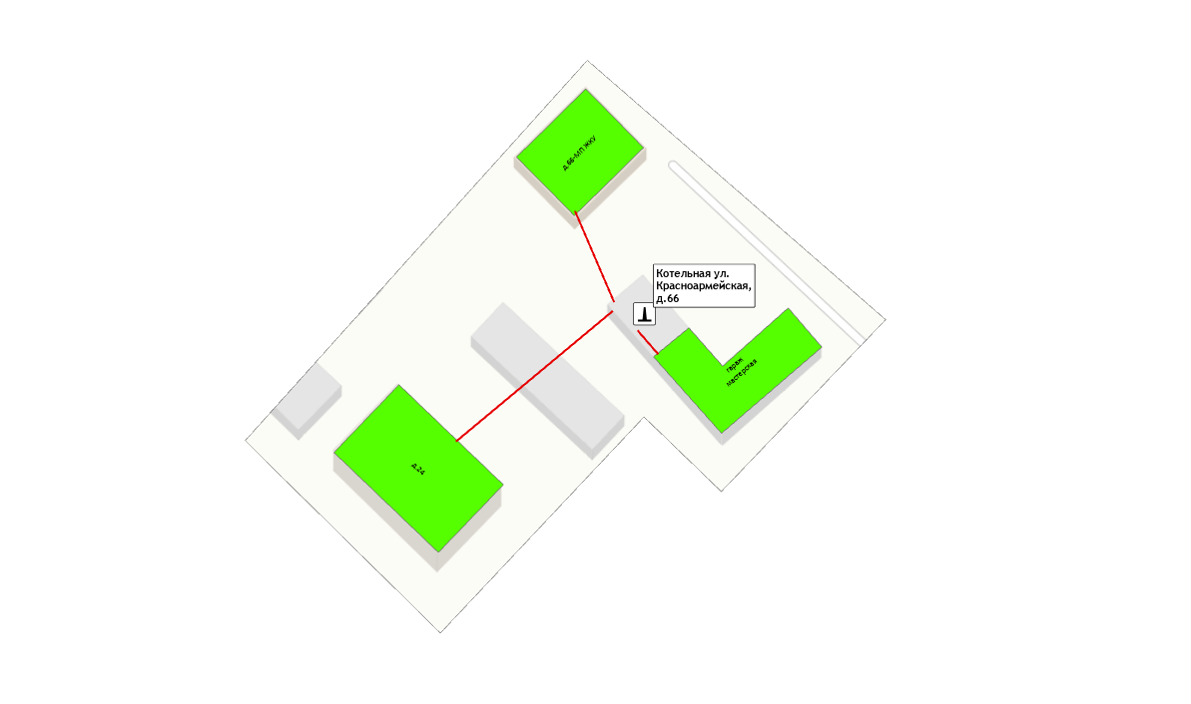 | ул. Красноармейская,66 (гараж, мастерская)  ул. Красноармейская,66 (МП ЖКУ)  ул. Садовая,24

Тепловые нагрузки потребителей, обслуживаемых котельными, в зонировании по тепловым районам Краснохолмского муниципального округа приведены в таблице 2.1.2.

Таблица 2.1.2 – Присоединенная нагрузка потребителей по тепловым районам
Наименование теплового района | Наименование источника теплоснабжения | Границы кадастровых кварталов | Подключенная нагрузка, Гкал/ч
Тепловой район №1 | г. Красный Холм  котельная ул. Красноармейская д.27 | 69:16:0070144  69:16:0070145 | 0,657
Тепловой район №2 | г. Красный Холм  котельная ул. Калинина д.2 | 69:16:0070135  69:16:0070155 | 0,600
Тепловой район №3 | г. Красный Холм  котельная ул. Мясникова д.36б | 69:16:0070347  69:16:0070642 | 0,996
Тепловой район №4 | г. Красный Холм  котельная ул. Мясникова д.52 | 69:16:0070680 | 0,174
Тепловой район №5 | г. Красный Холм  котельная ул. Мясникова д.59 | 69:16:0070331  69:16:0070346 | 0,902
Тепловой район №6 | г. Красный Холм  котельная ул. Базарная д.65а | 69:16:0070766  69:16:0070884 | 0,849
Тепловой район №7 | пос. Неледино котельная | 69:16:0200401 | 0,274
Тепловой район №8 | г. Красный Холм  котельная ул. Красноармейская д.66 | 69:16:0070128 | 0,076

Реестр зданий, входящих в состав централизованных систем теплоснабжения приведен в таблице 2.1.3.
Информация об изменении зон действия систем теплоснабжения муниципального округа представлена в Разделе 4 Том 1. «Схема теплоснабжения».
Таблица 2.1.3 – Данные о потребителях и их тепловой нагрузки от отопительных котельных муниципального округа
Адрес потребителя | Тепловая нагрузка потребителя
 | Отопление |  | ГВС
 | Нагр., Гкал/ч | Способ присоед. | Нагр., Гкал/ч | Тип
БМК ул. Красноармейская д.27
ул. Калинина,3,Д/С "Ласточка" | 0,072 | прямое | ― | ―
ул. Красноармейская,25/2 | 0,080 | прямое | ― | ―
ул. Красноармейская,26/5, магазин | 0,014 | прямое | ― | ―
ул. Красноармейская,26а, ДЮСШ клуб Богатырь | 0,010 | прямое | ― | ―
ул. Красноармейская,27 | 0,054 | прямое | ― | ―
ул. Красноармейская,27а | 0,055 | прямое | ― | ―
ул. Красноармейская,27б | 0,075 | прямое | ― | ―
ул. Красноармейская,27в | 0,065 | прямое | ― | ―
пер. Глухой,22/4 | 0,074 | прямое | ― | ―
ул. Ленина,22а | 0,083 | прямое | ― | ―
ул. Ленина,22б | 0,075 | прямое | ― | ―
БМК ул. Калинина д.2
Красный пер.,1 | 0,083 | прямое | ― | ―
Красный пер.,2а | 0,073 | прямое | ― | ―
Красный пер.,3 | 0,107 | прямое | ― | ―
Красный пер.,4 | 0,061 | прямое | ― | ―
ул. Калинина,2 | 0,041 | прямое | ― | ―
ул. Калинина,4 | 0,056 | прямое | ― | ―
ул. Калинина,6 | 0,057 | прямое | ― | ―
ул. Калинина,8/5, МО МВД России «Краснохолмский» | 0,122 | прямое | ― | ―
БМК ул. Мясникова д.36б
ул. Мясникова,34в, МБУДО «Краснохолмская ДЮСШ» | 0,176 | прямое | ― | ―
ул. Мясникова,36а | 0,080 | прямое | ― | ―
ул. Мясникова,36б | 0,095 | прямое | ― | ―
ул. Мясникова,36в | 0,213 | прямое | ― | ―
ул. Мясникова,36г | 0,095 | прямое | ― | ―
ул. Мясникова,37 | 0,083 | прямое | ― | ―
ул. Мясникова,39 | 0,203 | прямое | ― | ―
ул. Мясникова,41/12 (центральная библиотека) | 0,051 | прямое | ― | ―
Котельная ул. Мясникова д.52
ул. Мясникова,50 | 0,083 | прямое | ― | ―
ул. Мясникова,52 | 0,085 | прямое | ― | ―
ул. Мясникова, РОО (гараж) | 0,006 | прямое | ― | ―
БМК ул. Мясникова д.59
Администрация ЦРБ | 0,035 | прямое | ― | ―
Женская конс. | 0,014 | прямое | ― | ―
Кухня, прачечная | 0,030 | прямое | ― | ―
Морг | 0,016 | прямое | ― | ―
Гараж | 0,043 | прямое | ― | ―
Поликлиника | 0,041 | прямое | ― | ―
пл. К.Маркса,10,Администрация | 0,108 | прямое | ― | ―
пл. К.Маркса,10, Администрация – гараж | 0,008 | прямое | ― | ―
пл. К.Маркса,14/1, кинотеатр «Октябрь» | 0,107 | прямое | ― | ―
пл. К.Маркса,4а | 0,009 | прямое | ― | ―
пл. К.Маркса,16/2,Общежитие | 0,077 | прямое | ― | ―
ул. Л.Толстого,51/4 | 0,052 | прямое | ― | ―
ул. Мясникова,55 | 0,059 | прямое | ― | ―
ул. Мясникова,57 | 0,009 | прямое | ― | ―
ул. Мясникова,59,Основное здание ЦРБ | 0,250 | прямое | ― | ―
ул. Мясникова,59/1 | 0,016 | прямое | ― | ―
ул. Мясникова,63 | 0,010 | прямое | ― | ―
ул. Мясникова,63,Дет.консул. | 0,018 | прямое | ― | ―
БМК ул. Базарная д.65а
ул. Базарная,63в | 0,100 | прямое | ― | ―
ул. Базарная,63г | 0,109 | прямое | ― | ―
ул. Базарная,65 | 0,154 | прямое | ― | ―
ул. Базарная,65а,Д/С №2 "Солнышко" | 0,119 | прямое | ― | ―
ул. Базарная,67 | 0,070 | прямое | ― | ―
ул. Базарная,69 | 0,017 | прямое | ― | ―
ул. Базарная,74 | 0,040 | прямое | ― | ―
ул. Базарная,76 | 0,038 | прямое | ― | ―
ул. Базарная,78 | 0,038 | прямое | ― | ―
ул. Базарная,80 | 0,032 | прямое | ― | ―
ул. Базарная,82 | 0,037 | прямое | ― | ―
ул. Базарная,84 | 0,040 | прямое | ― | ―
ул. Базарная,86 | 0,054 | прямое | ― | ―
Котельная пос. Неледино
пос. Неледино,1,Почта | н/д | прямое | ― | ―
пос. Неледино,1б | 0,003 | прямое | ― | ―
пос. Неледино,2 | 0,056 | прямое | ― | ―
пос. Неледино,4 | 0,057 | прямое | ― | ―
пос. Неледино,6а | 0,069 | прямое | ― | ―
пос. Неледино,7 | 0,076 | прямое | ― | ―
пос. Неледино,8 | 0,006 | прямое | ― | ―
пос. Неледино,10 | 0,007 | прямое | ― | ―
Котельная ул. Красноармейская д.66
ул. Красноармейская,66,Гараж, мастерская | 0,019 | прямое | ― | ―
ул. Красноармейская,66,МП ЖКУ | 0,012 | прямое | ― | ―
ул. Садовая,24 | 0,045 | прямое | ― | ―
По состоянию на 2025 год общая подключенная тепловая нагрузка на нужды отопления составляет 4,528 Гкал/ч.

2.2 Описание существующих и перспективных зон действия индивидуальных источников тепловой энергии
Существующие зоны децентрализованного теплоснабжения на территории Краснохолмского муниципального округа сохраняются на период действия «Схемы теплоснабжения».
Актуальные (существующие) границы зон действия индивидуального теплоснабжения г. Красный Холм представлены на рисунке 1.4.1. Информация о зонах действия индивидуальных источников для теплоснабжения населения и юридических лиц на остальной территории муниципального округа представлена в таблице 2.2.1.
Таблица 2.2.1 – Реестр населенных пунктов Краснохолмского муниципального округа полностью с индивидуальными источниками теплоснабжения
Наименование населенного пункта | Наименование населенного пункта | Наименование населенного пункта
деревня Александровка | деревня Колпино | деревня Поляны
деревня Анисимово | деревня Коробово | деревня Поповка
деревня Афанасово | деревня Коровкино | деревня Поповка
деревня Бабино | деревня Костево | деревня Поповское
деревня Барбино | деревня Костино | деревня Поповское
деревня Бекрень | деревня Костычево | деревня Потешкино
деревня Бельково | деревня Косяково | деревня Починок
деревня Бибирево | деревня Кочерово | деревня Прокино
село Болонино | деревня Крапивкино | деревня Прокофьево
деревня Большая Погорелка | деревня Красново | деревня Пронино
деревня Большое Рагозино | деревня Круглиха | деревня Пруды
деревня Большой Дорок | деревня Крюково | деревня Путилово
деревня Бортница | деревня Куднево | деревня Раменье
деревня Боярское | деревня Кузьминское | село Рачево
деревня Брагино | деревня Курниково | деревня Ргени
деревня Братское | деревня Лаптево | деревня Ременники
деревня Будакино | деревня Лапшино | деревня Рудихово
деревня Будилово | деревня Ларихово | деревня Русиново
деревня Буньково | деревня Лесной Холм | деревня Рыжково
деревня Быковищи | деревня Лизиково | деревня Рычманово
деревня Валгус | деревня Литвиновка | деревня Сварухино
деревня Василево | деревня Лихачёво | посёлок Северный
деревня Васильки | деревня Лобнево | деревня Седнева
деревня Васьки | деревня Лопатиха | деревня Селилово
деревня Васюнино | деревня Лохово | деревня Семеновское
деревня Ведерница | деревня Лысково | деревня Симаново
деревня Володино | деревня Маковеево | деревня Скоросово
деревня Воробьиха | деревня Максимцы | деревня Слобода
деревня Высокуша | деревня Малая Погорелка | деревня Слудново
деревня Гаврилово | деревня Малое Рагозино | деревня Старово
деревня Глебени | село Мартыново | деревня Старое Гвоздино
деревня Глумиха | деревня Машино | деревня Стрелка
деревня Глунцово | деревня Медведево | деревня Струбищи
деревня Головково | деревня Медведчиково | деревня Стяжки
деревня Горка | деревня Михалево | деревня Суслово
деревня Горчаково | деревня Михалиха | деревня Сутоки
деревня Григорково | деревня Михеево | деревня Терешково
деревня Григорово | деревня Могочи | деревня Токариха
деревня Гришки | деревня Мокравицы | деревня Толстиково
деревня Грудино | деревня Мокрени | деревня Трещевец
деревня Гущино | деревня Морозово | деревня Трофимово
деревня Давыдово | деревня Муравьево | деревня Турково
деревня Дашкино | деревня Муравьево | деревня Тучево
деревня Дедово | деревня Нави | деревня Тушани
деревня Деревково | деревня Назимово | деревня Ульянино
деревня Дмитровка | деревня Наумово | деревня Утехово
деревня Дор | деревня Нева | деревня Филиппково
деревня Дор | деревня Нивы | деревня Фоминка
н.п. Дор-Разъезд | деревня Никулино | деревня Фролятино
село Дроздеево | деревня Новинка | село Хабоцкое
деревня Дулово | деревня Новое Рощино | деревня Хвалеево
деревня Думино | деревня Новоселка | деревня Хвощино
деревня Дымцево | деревня Носово | деревня Холмцы
деревня Ескино | деревня Овинищи | деревня Хребтово
деревня Ждани | деревня Огибалово | деревня Чернава
деревня Желобни | деревня Осиновка | деревня Черная
деревня Жигариха | деревня Осташково | деревня Черницино
деревня Завидово | ж-д.рзд Остолопово | деревня Чернуха
деревня Загайно | деревня Остров | деревня Чурилово
деревня Заполек | деревня Ошуково | деревня Шаблыкино
деревня Захариха | деревня Пальниково | деревня Шелгирогово
деревня Ивакино | деревня Пахирево | деревня Эглень
деревня Каменка | деревня Перха | деревня Юрицево
деревня Кесово | деревня Петелино | деревня Юрово
деревня Клабуки | деревня Петрушино | деревня Якимиха
деревня Кожанково | деревня Петряево | деревня Ям
деревня Козлово | деревня Плишкино | деревня Янкино
деревня Кокорекино | деревня Покровское | ―
деревня Кокошкино | деревня Полежаиха | ―

Существующие и планируемые к застройке потребители, вправе использовать для отопления индивидуальные источники теплоснабжения. Индивидуальное теплоснабжение предусматривается для:
• Индивидуальных жилых домов до трех этажей вне зависимости от месторасположения;
• Малоэтажных (до четырех этажей) блокированных жилых домов (таунхаусов), планируемых к строительству вне перспективных зон действия источников теплоснабжения при условии удельной нагрузки теплоснабжения планируемой застройки менее 0,01 Гкал/ч/га;
• Социально-административных зданий высотой менее 12 метров (четырех этажей), планируемых к строительству в местах расположения малоэтажной и индивидуальной жилой застройки, находящихся вне перспективных зон действия источников теплоснабжения;
• Промышленных и прочих потребителей, технологический процесс которых предусматривает потребление природного газа;
• Любых объектов при отсутствии экономической целесообразности подключения к централизованной системе теплоснабжения.
Покрытие зоны перспективной тепловой нагрузки за пределами радиусов теплоснабжения систем централизованного теплоснабжения предусматривается от индивидуальных источников теплоснабжения.
Перевод потребителей с централизованного теплоснабжения на индивидуальные источники теплоснабжения «Схемой теплоснабжения» не предусматривается (таблица 2.2.2).
Таблица 2.2.2 – Перечень зданий, подлежащих переводу на индивидуальное отопление
№ | Потребитель | Адрес
1 | — | —
… | — | —

2.3 Существующие и перспективные балансы тепловой мощности и тепловой нагрузки потребителей в зонах действия источников тепловой энергии, в том числе работающих на единую тепловую сеть, на каждом этапе
При расчете балансов тепловой мощности расходная часть баланса тепловой мощности котельных определяется как сумма:
– максимальной часовой нагрузки потребителей на отопление;
– потерь тепловой энергии в тепловых сетях;
- расхода на собственные нужды источника.
В таблице 2.3.1 представлен баланс тепловой мощности и тепловой нагрузки источников теплоснабжения на расчетный период.
Существующие системы теплоснабжения Краснохолмского муниципального округа обеспечивают покрытие перспективной тепловой нагрузки потребителей.
Суммарный профицит тепловой мощности систем теплоснабжения Краснохолмского муниципального округа, на момент разработки схемы теплоснабжения на 2025 год составляет 5,02 Гкал/ч.
Техническая возможность по подключению новых потребителей к существующим системам централизованного теплоснабжения до конца расчетного периода имеется.
Резерв тепловой мощности после реализации мероприятий по строительству газовых котельных составит 3,26 Гкал/ч или 38% от установленной мощности.

Таблица 2.3.1 – Баланс тепловой мощности источников теплоснабжения Краснохолмский муниципальный округ
Наименование параметра | 2022 г. (факт) | 2023 г. (факт) | 2024 г. (факт) | 2025 г. | 2026 г. | 2027 г. | 2028 г. | 2029 г. | 2030 - 2034 гг.
Краснохолмский муниципальный округ
Установленная мощность источника, Гкал/час | 14,87 | 14,87 | 14,87 | 10,21 | 10,21 | 10,21 | 8,42 | 8,42 | 8,42
Располагаемая мощность источника, Гкал/час | 14,87 | 14,87 | 14,87 | 10,21 | 10,21 | 10,21 | 8,42 | 8,42 | 8,42
Собственные нужды источника, Гкал/час | 0,19 | 0,29 | 0,19 | 0,24 | 0,24 | 0,24 | 0,21 | 0,21 | 0,21
Нетто мощность источника, Гкал/час | 14,68 | 14,58 | 14,68 | 9,97 | 9,97 | 9,97 | 8,21 | 8,21 | 8,21
Потери тепловой мощности на передачу, Гкал/час | 0,93 | 0,91 | 0,92 | 0,42 | 0,42 | 0,42 | 0,42 | 0,42 | 0,42
Присоединенная нагрузка потребителей, Гкал/ч, в т.ч.: | 4,53 | 4,53 | 4,53 | 4,53 | 4,53 | 4,53 | 4,53 | 4,53 | 4,53
- отопление и вентиляция | 4,53 | 4,53 | 4,53 | 4,53 | 4,53 | 4,53 | 4,53 | 4,53 | 4,53
- ГВС | - | - | - | - | - | - | - | - | -
Резерв/дефицит мощности, Гкал/час | 9,22 | 9,14 | 9,24 | 5,02 | 5,02 | 5,02 | 3,26 | 3,26 | 3,26
Котельная ул. Красноармейская, д.27 |  |  |  | БМК ул. Красноармейская, д.27
Установленная мощность источника, Гкал/час | 1,63 | 1,63 | 1,63 | 1,46 | 1,46 | 1,46 | 1,46 | 1,46 | 1,46
Располагаемая мощность источника, Гкал/час | 1,63 | 1,63 | 1,63 | 1,46 | 1,46 | 1,46 | 1,46 | 1,46 | 1,46
Собственные нужды источника, Гкал/час | 0,02 | 0,03 | 0,02 | 0,03 | 0,03 | 0,03 | 0,03 | 0,03 | 0,03
Нетто мощность источника, Гкал/час | 1,60 | 1,59 | 1,61 | 1,43 | 1,43 | 1,43 | 1,43 | 1,43 | 1,43
Потери тепловой мощности на передачу, Гкал/час | 0,14 | 0,13 | 0,13 | 0,07 | 0,07 | 0,07 | 0,07 | 0,07 | 0,07
Присоединенная нагрузка потребителей, Гкал/ч, в т.ч.: | 0,66 | 0,66 | 0,66 | 0,66 | 0,66 | 0,66 | 0,66 | 0,66 | 0,66
- отопление и вентиляция | 0,66 | 0,66 | 0,66 | 0,66 | 0,66 | 0,66 | 0,66 | 0,66 | 0,66
- ГВС | - | - | - | - | - | - | - | - | -
Резерв/дефицит мощности, Гкал/час | 0,81 | 0,81 | 0,82 | 0,71 | 0,71 | 0,71 | 0,71 | 0,71 | 0,71
Котельная ул. Калинина, д.2 |  |  |  | БМК ул. Калинина, д.2
Установленная мощность источника, Гкал/час | 1,77 | 1,77 | 1,77 | 0,95 | 0,95 | 0,95 | 0,95 | 0,95 | 0,95
Располагаемая мощность источника, Гкал/час | 1,77 | 1,77 | 1,77 | 0,95 | 0,95 | 0,95 | 0,95 | 0,95 | 0,95
Собственные нужды источника, Гкал/час | 0,02 | 0,03 | 0,02 | 0,03 | 0,03 | 0,03 | 0,03 | 0,03 | 0,03
Нетто мощность источника, Гкал/час | 1,75 | 1,74 | 1,75 | 0,92 | 0,92 | 0,92 | 0,92 | 0,92 | 0,92
Потери тепловой мощности на передачу, Гкал/час | 0,12 | 0,12 | 0,12 | 0,06 | 0,06 | 0,06 | 0,06 | 0,06 | 0,06
Присоединенная нагрузка потребителей, Гкал/ч, в т.ч.: | 0,60 | 0,60 | 0,60 | 0,60 | 0,60 | 0,60 | 0,60 | 0,60 | 0,60
- отопление и вентиляция | 0,60 | 0,60 | 0,60 | 0,60 | 0,60 | 0,60 | 0,60 | 0,60 | 0,60
- ГВС | - | - | - | - | - | - | - | - | -
Резерв/дефицит мощности, Гкал/час | 1,03 | 1,02 | 1,03 | 0,26 | 0,26 | 0,26 | 0,26 | 0,26 | 0,26
Котельная ул. Мясникова, д.36б |  |  |  | БМК ул. Мясникова, д.36б
Установленная мощность источника, Гкал/час | 3,44 | 3,44 | 3,44 | 1,81 | 1,81 | 1,81 | 1,81 | 1,81 | 1,81
Располагаемая мощность источника, Гкал/час | 3,44 | 3,44 | 3,44 | 1,81 | 1,81 | 1,81 | 1,81 | 1,81 | 1,81
Собственные нужды источника, Гкал/час | 0,04 | 0,07 | 0,04 | 0,05 | 0,05 | 0,05 | 0,05 | 0,05 | 0,05
Нетто мощность источника, Гкал/час | 3,40 | 3,37 | 3,40 | 1,76 | 1,76 | 1,76 | 1,76 | 1,76 | 1,76
Потери тепловой мощности на передачу, Гкал/час | 0,20 | 0,20 | 0,20 | 0,09 | 0,09 | 0,09 | 0,09 | 0,09 | 0,09
Присоединенная нагрузка потребителей, Гкал/ч, в т.ч.: | 1,00 | 1,00 | 1,00 | 1,00 | 1,00 | 1,00 | 1,00 | 1,00 | 1,00
- отопление и вентиляция | 1,00 | 1,00 | 1,00 | 1,00 | 1,00 | 1,00 | 1,00 | 1,00 | 1,00
- ГВС | - | - | - | - | - | - | - | - | -
Резерв/дефицит мощности, Гкал/час | 2,20 | 2,18 | 2,20 | 0,68 | 0,68 | 0,68 | 0,68 | 0,68 | 0,68
Котельная ул. Мясникова, д.52 |  |  |  |  |  |  | БМК ул. Мясникова, д.52
Установленная мощность источника, Гкал/час | 0,90 | 0,90 | 0,90 | 0,90 | 0,90 | 0,90 | 0,34 | 0,34 | 0,34
Располагаемая мощность источника, Гкал/час | 0,90 | 0,90 | 0,90 | 0,90 | 0,90 | 0,90 | 0,34 | 0,34 | 0,34
Собственные нужды источника, Гкал/час | 0,01 | 0,02 | 0,01 | 0,02 | 0,02 | 0,02 | 0,01 | 0,01 | 0,01
Нетто мощность источника, Гкал/час | 0,89 | 0,89 | 0,89 | 0,89 | 0,89 | 0,89 | 0,34 | 0,34 | 0,34
Потери тепловой мощности на передачу, Гкал/час | 0,04 | 0,03 | 0,03 | 0,02 | 0,02 | 0,02 | 0,02 | 0,02 | 0,02
Присоединенная нагрузка потребителей, Гкал/ч, в т.ч.: | 0,17 | 0,17 | 0,17 | 0,17 | 0,17 | 0,17 | 0,17 | 0,17 | 0,17
- отопление и вентиляция | 0,17 | 0,17 | 0,17 | 0,17 | 0,17 | 0,17 | 0,17 | 0,17 | 0,17
- ГВС | - | - | - | - | - | - | - | - | -
Резерв/дефицит мощности, Гкал/час | 0,68 | 0,68 | 0,69 | 0,70 | 0,70 | 0,70 | 0,15 | 0,15 | 0,15
Котельная ул. Мясникова, д.59 |  |  |  | БМК ул. Мясникова, д.59
Установленная мощность источника, Гкал/час | 2,75 | 2,75 | 2,75 | 1,72 | 1,72 | 1,72 | 1,72 | 1,72 | 1,72
Располагаемая мощность источника, Гкал/час | 2,75 | 2,75 | 2,75 | 1,72 | 1,72 | 1,72 | 1,72 | 1,72 | 1,72
Собственные нужды источника, Гкал/час | 0,03 | 0,05 | 0,03 | 0,04 | 0,04 | 0,04 | 0,04 | 0,04 | 0,04
Нетто мощность источника, Гкал/час | 2,72 | 2,70 | 2,72 | 1,68 | 1,68 | 1,68 | 1,68 | 1,68 | 1,68
Потери тепловой мощности на передачу, Гкал/час | 0,19 | 0,18 | 0,18 | 0,08 | 0,08 | 0,08 | 0,08 | 0,08 | 0,08
Присоединенная нагрузка потребителей, Гкал/ч, в т.ч.: | 0,90 | 0,90 | 0,90 | 0,90 | 0,90 | 0,90 | 0,90 | 0,90 | 0,90
- отопление и вентиляция | 0,90 | 0,90 | 0,90 | 0,90 | 0,90 | 0,90 | 0,90 | 0,90 | 0,90
- ГВС | - | - | - | - | - | - | - | - | -
Резерв/дефицит мощности, Гкал/час | 1,63 | 1,62 | 1,63 | 0,70 | 0,70 | 0,70 | 0,70 | 0,70 | 0,70
Котельная ул. Базарная, д.65а |  |  |  | БМК ул. Базарная, д.65а
Установленная мощность источника, Гкал/час | 2,46 | 2,46 | 2,46 | 1,44 | 1,44 | 1,44 | 1,44 | 1,44 | 1,44
Располагаемая мощность источника, Гкал/час | 2,46 | 2,46 | 2,46 | 1,44 | 1,44 | 1,44 | 1,44 | 1,44 | 1,44
Собственные нужды источника, Гкал/час | 0,03 | 0,05 | 0,03 | 0,04 | 0,04 | 0,04 | 0,04 | 0,04 | 0,04
Нетто мощность источника, Гкал/час | 2,43 | 2,41 | 2,43 | 1,40 | 1,40 | 1,40 | 1,40 | 1,40 | 1,40
Потери тепловой мощности на передачу, Гкал/час | 0,17 | 0,17 | 0,17 | 0,09 | 0,09 | 0,09 | 0,09 | 0,09 | 0,09
Присоединенная нагрузка потребителей, Гкал/ч, в т.ч.: | 0,85 | 0,85 | 0,85 | 0,85 | 0,85 | 0,85 | 0,85 | 0,85 | 0,85
- отопление и вентиляция | 0,85 | 0,85 | 0,85 | 0,85 | 0,85 | 0,85 | 0,85 | 0,85 | 0,85
- ГВС | - | - | - | - | - | - | - | - | -
Резерв/дефицит мощности, Гкал/час | 1,40 | 1,39 | 1,41 | 0,47 | 0,47 | 0,47 | 0,47 | 0,47 | 0,47
Котельная пос. Неледино |  |  |  |  |  |  | БМК пос. Неледино
Установленная мощность источника, Гкал/час | 1,38 | 1,38 | 1,38 | 1,38 | 1,38 | 1,38 | 0,52 | 0,52 | 0,52
Располагаемая мощность источника, Гкал/час | 1,38 | 1,38 | 1,38 | 1,38 | 1,38 | 1,38 | 0,52 | 0,52 | 0,52
Собственные нужды источника, Гкал/час | 0,02 | 0,03 | 0,02 | 0,03 | 0,03 | 0,03 | 0,01 | 0,01 | 0,01
Нетто мощность источника, Гкал/час | 1,36 | 1,35 | 1,36 | 1,35 | 1,35 | 1,35 | 0,51 | 0,51 | 0,51
Потери тепловой мощности на передачу, Гкал/час | 0,06 | 0,06 | 0,06 | 0,02 | 0,02 | 0,02 | 0,02 | 0,02 | 0,02
Присоединенная нагрузка потребителей, Гкал/ч, в т.ч.: | 0,27 | 0,27 | 0,27 | 0,27 | 0,27 | 0,27 | 0,27 | 0,27 | 0,27
- отопление и вентиляция | 0,27 | 0,27 | 0,27 | 0,27 | 0,27 | 0,27 | 0,27 | 0,27 | 0,27
- ГВС | - | - | - | - | - | - | - | - | -
Резерв/дефицит мощности, Гкал/час | 1,03 | 1,02 | 1,03 | 1,05 | 1,05 | 1,05 | 0,21 | 0,21 | 0,21
Котельная ул. Красноармейская, д.66 |  |  |  |  |  |  | БМК ул. Красноармейская, д.66
Установленная мощность источника, Гкал/час | 0,54 | 0,54 | 0,54 | 0,54 | 0,54 | 0,54 | 0,17 | 0,17 | 0,17
Располагаемая мощность источника, Гкал/час | 0,54 | 0,54 | 0,54 | 0,54 | 0,54 | 0,54 | 0,17 | 0,17 | 0,17
Собственные нужды источника, Гкал/час | 0,01 | 0,01 | 0,01 | 0,01 | 0,01 | 0,01 | 0,003 | 0,003 | 0,003
Нетто мощность источника, Гкал/час | 0,53 | 0,53 | 0,53 | 0,53 | 0,53 | 0,53 | 0,17 | 0,17 | 0,17
Потери тепловой мощности на передачу, Гкал/час | 0,02 | 0,02 | 0,02 | 0,01 | 0,01 | 0,01 | 0,01 | 0,01 | 0,01
Присоединенная нагрузка потребителей, Гкал/ч, в т.ч.: | 0,08 | 0,08 | 0,08 | 0,08 | 0,08 | 0,08 | 0,08 | 0,08 | 0,08
- отопление и вентиляция | 0,08 | 0,08 | 0,08 | 0,08 | 0,08 | 0,08 | 0,08 | 0,08 | 0,08
- ГВС | - | - | - | - | - | - | - | - | -
Резерв/дефицит мощности, Гкал/час | 0,44 | 0,44 | 0,44 | 0,45 | 0,45 | 0,45 | 0,09 | 0,09 | 0,09

2.4 Перспективные балансы тепловой мощности источников тепловой энергии и тепловой нагрузки потребителей в случае, если зона действия источника тепловой энергии расположена в границах двух или более поселений, муниципальных округов, городских округов либо в границах городского округа (муниципального округа, поселения) и города федерального значения или городских округов (муниципальных округов, поселений) и города федерального значения, с указанием величины тепловой нагрузки для потребителей каждого поселения, муниципального округа, городского округа, города федерального значения
Зоны действия источников тепловой энергии расположены в границах территорий населенных пунктов Краснохолмского муниципального округа.
Источники тепловой энергии с зоной действия, расположенной в границах двух или более поселений, муниципальных округов, городских округов либо в границах городского округа (муниципального округа, поселения) и города федерального значения или городских округов (муниципальных округов, поселений) и города федерального значения, отсутствуют.
До конца расчетного периода зоны действия существующих котельных останутся в пределах населенных пунктов Краснохолмского муниципального округа.

2.5 Радиус эффективного теплоснабжения, определяемый в соответствии с методическими указаниями по разработке схем теплоснабжения
Радиус эффективного теплоснабжения - максимальное расстояние от теплопотребляющей установки до ближайшего источника тепловой энергии в системе теплоснабжения, при превышении которого подключение теплопотребляющей установки к данной системе теплоснабжения нецелесообразно по причине увеличения совокупных расходов в системе теплоснабжения.
Информация о границах радиусов теплоснабжения источников тепловой энергии представлена на рисунках 2.5.1 (существующее положение) и 2.5.2 (перспективное положение).
Таблица 2.5.1 – Радиусы систем теплоснабжения
Наименование котельной (системы теплоснабжения) | Изменение радиуса теплоснабжения
БМК ул. Красноармейская д.27 | Изменение радиуса теплоснабжения не предусматривается
БМК ул. Калинина д.2 | Изменение радиуса теплоснабжения не предусматривается
БМК ул. Мясникова д.36б | Изменение радиуса теплоснабжения не предусматривается
БМК ул. Мясникова д.59 | Изменение радиуса теплоснабжения не предусматривается
БМК ул. Базарная д.65а | Изменение радиуса теплоснабжения не предусматривается
Котельная ул. Мясникова д.52 | Изменение радиуса теплоснабжения не предусматривается
Котельная пос. Неледино | Изменение радиуса теплоснабжения не предусматривается
Котельная ул. Красноармейская д.66 | Изменение радиуса теплоснабжения не предусматривается

Информация о площади систем централизованного теплоснабжения муниципального округа в настоящее время и после строительства газовых котельных на территории города Красный Холм представлена в таблице 1.4.1 Том 1. Схема теплоснабжения.

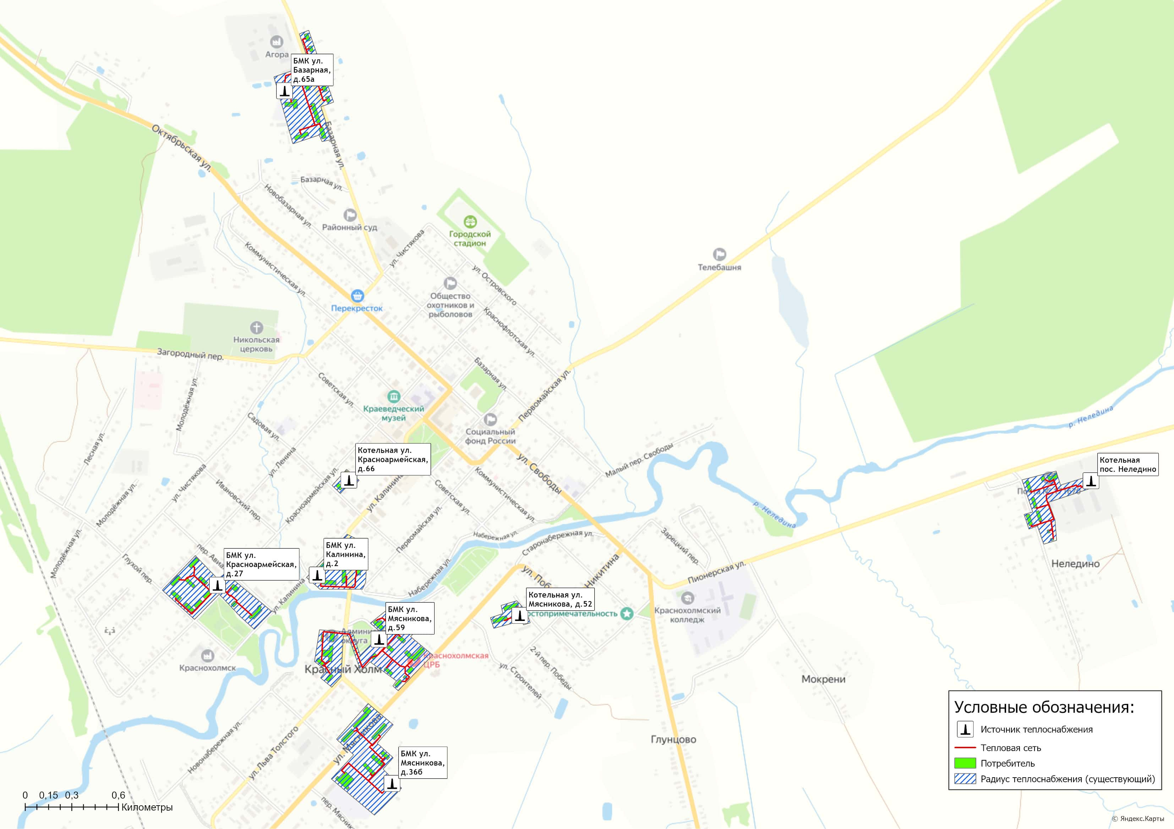
Рисунок 2.5.1 – Радиусы теплоснабжения систем теплоснабжения г. Красный Холм и пос. Неледино (существующее положение)
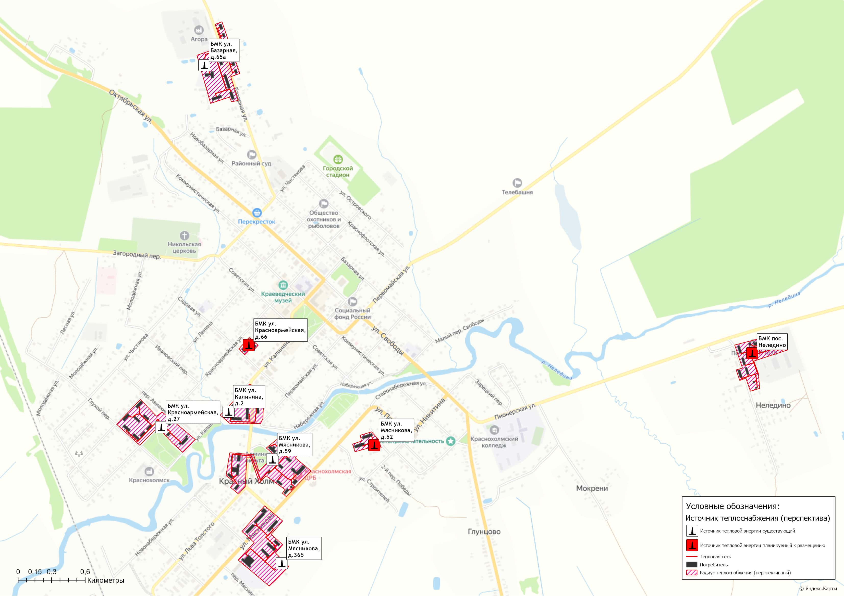
Рисунок 2.5.2 – Радиусы теплоснабжения систем теплоснабжения г. Красный Холм и пос. Неледино (перспективное положение)

Раздел 3. Существующие и перспективные балансы теплоносителя

3.1 Существующие и перспективные балансы производительности водоподготовительных установок и максимального потребления теплоносителя теплопотребляющими установками потребителей
Информация об оборудовании систем химводоподготовки котельных приведена в таблице 3.1.1.
Таблица 3.1.1 – Информация о системах химводоподготовки котельных
Наименование источника | Тип ХВО | Деаэрация
БМК ул. Красноармейская, д.27 | ―* | ―
БМК ул. Калинина, д.2 | Акваюнит ASW | ―
БМК ул. Мясникова, д.36б | ―* | ―
БМК ул. Мясникова, д.59 | ―* | ―
БМК ул. Базарная, д.65а | Акваюнит ASW | ―
Котельная ул. Мясникова, д.52 | ― | ―
Котельная пос. Неледино | ― | ―
Котельная ул. Красноармейская, д.66 | ― | ―
Примечание: * - подлежит уточнению по итогам ввода газовых блочно-модульных котельных в эксплуатацию.
Информация о существующих и перспективных балансах производительности водоподготовительных установок и потерь теплоносителя приведена в таблице 3.1.2.

3.2 Существующие и перспективные балансы производительности водоподготовительных установок источников тепловой энергии для компенсации потерь теплоносителя в аварийных режимах работы систем теплоснабжения
В соответствии с п. 6.22 СП 124.13330.2012 «Тепловые сети» для открытых и закрытых систем теплоснабжения должна предусматриваться дополнительно аварийная подпитка, расход которой принимается в количестве 2 % среднегодового объема воды в тепловой сети и присоединенных системах теплоснабжения.
Информация о работе водоподготовительных установок в аварийных режимах работы представлена в таблице 3.1.2. Резерв ВПУ определен на основе максимальной производительности ВПУ и объёма авариной подпитки тепловой сети.

Таблица 3.1.2 – Фактический и перспективный баланс производительности ВПУ на подпитку тепловой сети котельных Краснохолмского муниципального округа
Наименование параметра | 2022 г. (факт) | 2023 г. (факт) | 2024 г. (факт) | 2025 г. | 2026 г. | 2027 г. | 2028 г. | 2029 г. | 2030 - 2034 гг.
Краснохолмский муниципальный округ
Производительность ВПУ, т/ч | - | - | - | 11,4 | 11,4 | 11,4 | 12,8 | 12,8 | 12,8
Расчетный часовой расход для подпитки системы теплоснабжения, т/ч | 0,573 | 0,573 | 0,573 | 0,573 | 0,573 | 0,573 | 0,573 | 0,573 | 0,573
Нормативные утечки теплоносителя, т/ч | 0,234 | 0,234 | 0,234 | 0,234 | 0,234 | 0,234 | 0,234 | 0,234 | 0,234
Объем аварийной подпитки, т/ч | 1,870 | 1,870 | 1,870 | 1,870 | 1,870 | 1,870 | 1,870 | 1,870 | 1,870
Резерв (+)/дефицит (-) ВПУ, т/ч | - | - | - | 9,946 | 9,946 | 9,946 | 10,930 | 10,930 | 10,930
Доля резерва, % | - | - | - | 87 | 87 | 87 | 85 | 85 | 85
Котельная ул. Красноармейская, д.27 |  |  |  | БМК ул. Красноармейская, д.27
Производительность ВПУ, т/ч | - | - | - | 1,2 | 1,2 | 1,2 | 1,2 | 1,2 | 1,2
Расчетный часовой расход для подпитки системы теплоснабжения, т/ч | 0,068 | 0,068 | 0,068 | 0,068 | 0,068 | 0,068 | 0,068 | 0,068 | 0,068
Нормативные утечки теплоносителя, т/ч | 0,019 | 0,019 | 0,019 | 0,019 | 0,019 | 0,019 | 0,019 | 0,019 | 0,019
Объем аварийной подпитки, т/ч | 0,151 | 0,151 | 0,151 | 0,151 | 0,151 | 0,151 | 0,151 | 0,151 | 0,151
Резерв (+)/дефицит (-) ВПУ, т/ч | - | - | - | 1,049 | 1,049 | 1,049 | 1,049 | 1,049 | 1,049
Доля резерва, % | - | - | - | 87 | 87 | 87 | 87 | 87 | 87
Котельная ул. Калинина, д.2 |  |  |  | БМК ул. Калинина, д.2
Производительность ВПУ, т/ч | - | - | - | 1,2 | 1,2 | 1,2 | 1,2 | 1,2 | 1,2
Расчетный часовой расход для подпитки системы теплоснабжения, т/ч | 0,088 | 0,088 | 0,088 | 0,088 | 0,088 | 0,088 | 0,088 | 0,088 | 0,088
Нормативные утечки теплоносителя, т/ч | 0,043 | 0,043 | 0,043 | 0,043 | 0,043 | 0,043 | 0,043 | 0,043 | 0,043
Объем аварийной подпитки, т/ч | 0,342 | 0,342 | 0,342 | 0,342 | 0,342 | 0,342 | 0,342 | 0,342 | 0,342
Резерв (+)/дефицит (-) ВПУ, т/ч | - | - | - | 0,858 | 0,858 | 0,858 | 0,858 | 0,858 | 0,858
Доля резерва, % | - | - | - | 72 | 72 | 72 | 72 | 72 | 72
Котельная ул. Мясникова, д.36б |  |  |  | БМК ул. Мясникова, д.36б
Производительность ВПУ, т/ч | - | - | - | 3 | 3 | 3 | 3 | 3 | 3
Расчетный часовой расход для подпитки системы теплоснабжения, т/ч | 0,108 | 0,108 | 0,108 | 0,108 | 0,108 | 0,108 | 0,108 | 0,108 | 0,108
Нормативные утечки теплоносителя, т/ч | 0,033 | 0,033 | 0,033 | 0,033 | 0,033 | 0,033 | 0,033 | 0,033 | 0,033
Объем аварийной подпитки, т/ч | 0,268 | 0,268 | 0,268 | 0,268 | 0,268 | 0,268 | 0,268 | 0,268 | 0,268
Резерв (+)/дефицит (-) ВПУ, т/ч | - | - | - | 2,732 | 2,732 | 2,732 | 2,732 | 2,732 | 2,732
Доля резерва, % | - | - | - | 91 | 91 | 91 | 91 | 91 | 91
Котельная ул. Мясникова, д.52 |  |  |  |  |  |  | БМК ул. Мясникова, д.52
Производительность ВПУ, т/ч | - | - | - | - | - | - | 0,1 | 0,1 | 0,1
Расчетный часовой расход для подпитки системы теплоснабжения, т/ч | 0,014 | 0,014 | 0,014 | 0,014 | 0,014 | 0,014 | 0,014 | 0,014 | 0,014
Нормативные утечки теплоносителя, т/ч | 0,001 | 0,001 | 0,001 | 0,001 | 0,001 | 0,001 | 0,001 | 0,001 | 0,001
Объем аварийной подпитки, т/ч | 0,006 | 0,006 | 0,006 | 0,006 | 0,006 | 0,006 | 0,006 | 0,006 | 0,006
Резерв (+)/дефицит (-) ВПУ, т/ч | - | - | - | - | - | - | 0,094 | 0,094 | 0,094
Доля резерва, % | - | - | - | - | - | - | 94 | 94 | 94
Котельная ул. Мясникова, д.59 |  |  |  | БМК ул. Мясникова, д.59
Производительность ВПУ, т/ч | - | - | - | 3 | 3 | 3 | 3 | 3 | 3
Расчетный часовой расход для подпитки системы теплоснабжения, т/ч | 0,108 | 0,108 | 0,108 | 0,108 | 0,108 | 0,108 | 0,108 | 0,108 | 0,108
Нормативные утечки теплоносителя, т/ч | 0,040 | 0,040 | 0,040 | 0,040 | 0,040 | 0,040 | 0,040 | 0,040 | 0,040
Объем аварийной подпитки, т/ч | 0,320 | 0,320 | 0,320 | 0,320 | 0,320 | 0,320 | 0,320 | 0,320 | 0,320
Резерв (+)/дефицит (-) ВПУ, т/ч | - | - | - | 2,680 | 2,680 | 2,680 | 2,680 | 2,680 | 2,680
Доля резерва, % | - | - | - | 89 | 89 | 89 | 89 | 89 | 89
Котельная ул. Базарная, д.65а |  |  |  | БМК ул. Базарная, д.65а
Производительность ВПУ, т/ч | - | - | - | 3 | 3 | 3 | 3 | 3 | 3
Расчетный часовой расход для подпитки системы теплоснабжения, т/ч | 0,110 | 0,110 | 0,110 | 0,110 | 0,110 | 0,110 | 0,110 | 0,110 | 0,110
Нормативные утечки теплоносителя, т/ч | 0,047 | 0,047 | 0,047 | 0,047 | 0,047 | 0,047 | 0,047 | 0,047 | 0,047
Объем аварийной подпитки, т/ч | 0,374 | 0,374 | 0,374 | 0,374 | 0,374 | 0,374 | 0,374 | 0,374 | 0,374
Резерв (+)/дефицит (-) ВПУ, т/ч | - | - | - | 2,626 | 2,626 | 2,626 | 2,626 | 2,626 | 2,626
Доля резерва, % | - | - | - | 88 | 88 | 88 | 88 | 88 | 88
Котельная пос. Неледино |  |  |  |  |  |  | БМК пос. Неледино
Производительность ВПУ, т/ч | - | - | - | - | - | - | 1,2 | 1,2 | 1,2
Расчетный часовой расход для подпитки системы теплоснабжения, т/ч | 0,071 | 0,071 | 0,071 | 0,071 | 0,071 | 0,071 | 0,071 | 0,071 | 0,071
Нормативные утечки теплоносителя, т/ч | 0,051 | 0,051 | 0,051 | 0,051 | 0,051 | 0,051 | 0,051 | 0,051 | 0,051
Объем аварийной подпитки, т/ч | 0,406 | 0,406 | 0,406 | 0,406 | 0,406 | 0,406 | 0,406 | 0,406 | 0,406
Резерв (+)/дефицит (-) ВПУ, т/ч | - | - | - | - | - | - | 0,794 | 0,794 | 0,794
Доля резерва, % | - | - | - | - | - | - | 66 | 66 | 66
Котельная ул. Красноармейская, д.66 |  |  |  |  |  |  | БМК ул. Красноармейская, д.66
Производительность ВПУ, т/ч | - | - | - | - | - | - | 0,1 | 0,1 | 0,1
Расчетный часовой расход для подпитки системы теплоснабжения, т/ч | 0,006 | 0,006 | 0,006 | 0,006 | 0,006 | 0,006 | 0,006 | 0,006 | 0,006
Нормативные утечки теплоносителя, т/ч | 0,001 | 0,001 | 0,001 | 0,001 | 0,001 | 0,001 | 0,001 | 0,001 | 0,001
Объем аварийной подпитки, т/ч | 0,004 | 0,004 | 0,004 | 0,004 | 0,004 | 0,004 | 0,004 | 0,004 | 0,004
Резерв (+)/дефицит (-) ВПУ, т/ч | - | - | - | - | - | - | 0,096 | 0,096 | 0,096
Доля резерва, % | - | - | - | - | - | - | 96 | 96 | 96

Раздел 4. Основные положения мастер-плана развития систем теплоснабжения муниципального округа

4.1 Описание сценариев развития теплоснабжения муниципального округа
В настоящее время централизованное теплоснабжение всех групп потребителей (жилищный фонд, объекты социально-бытового и культурного назначения) производится от 8 отопительных котельных.
По состоянию на май 2025 года на территории Краснохолмского муниципального округа регулируемым видом деятельности в сфере производства и передачи тепловой энергии занимается одна регулируемая организация: Муниципальное предприятие жилищно-коммунальная услуга Краснохолмского муниципального округа Тверской области.
Назначение эксплуатирующей организации в отношении газовых блочно-модульных котельных и присоединенных к ним тепловых сетей, будет произведено после передачи права собственности или иного законного основания для владения, пользования и (или) распоряжения в отношении объектов недвижимости, используемых для осуществления регулируемой деятельности в сфере теплоснабжения.
Структурная схема эксплуатационных зон ответственности теплоснабжающей организации представлена на рисунке 1.1.1 Том 2. «Обосновывающие материалы».
В связи с газификацией территории г. Красный Холм, сценарием перспективного развития систем теплоснабжения муниципального округа предусматривается строительство восьми автоматизированных газовых блочно-модульных котельных взамен существующих угольных источников тепловой энергии, в т.ч.:
- в период 2023-2025 гг. выполнено строительство пяти блочно-модульных котельных;
- в период 2027 г. планируется строительство трех блочно-модульных котельных.
Размещение новых котельных предусматривается в границах существующих радиусов теплоснабжения.
Подключенная нагрузка потребителей сохраняется на уровне базового периода актуализации «Схемы теплоснабжения». Перевод потребителей на индивидуальные источники тепловой энергии, подключенные в настоящее время к централизованным системам теплоснабжения не предусматривается.
Мастер-план развития систем теплоснабжения Краснохолмского муниципального округа по состоянию на 2026 год представлен на рисунке 4.1.1.
Информация об установленной мощности газовых блочно-модульных котельных представлена в разделе 5.9 Том 1. «Схема теплоснабжения».

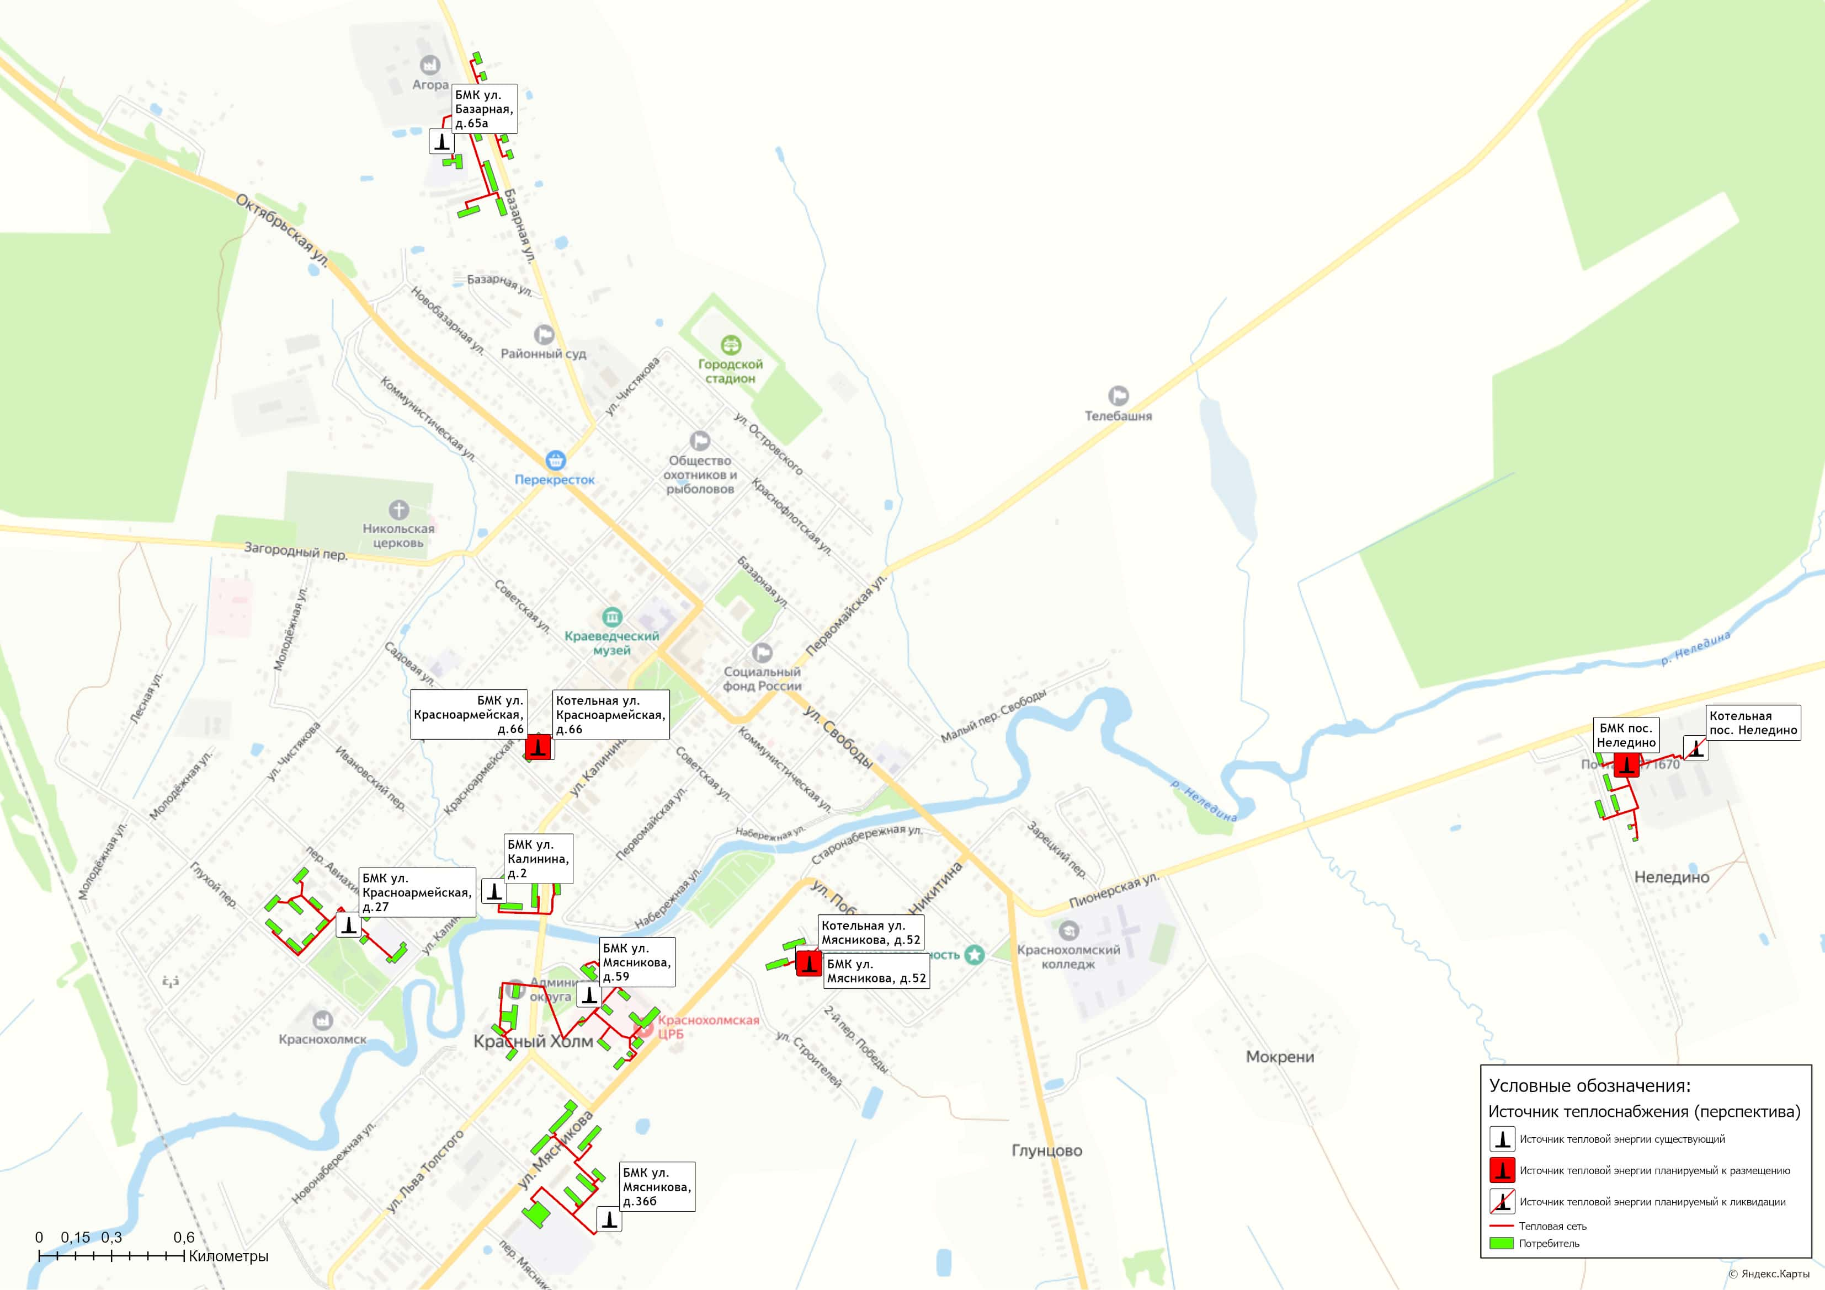
Рисунок 4.1.1 – Сценарий перспективного развития систем теплоснабжения города Красный Холм и пос. Неледино

4.2 Обоснование выбора приоритетного сценария развития теплоснабжения муниципального округа
По итогам газификации территории г. Красный Холм предусматривается реализовать группу проектов, приведенных в таблице 5.3.1 Том 1. «Схемы теплоснабжения», включающую в себя мероприятия по строительству новых автоматизированных блочно-модульных котельных.
Технико-экономические показатели реализации перспективного варианта развития систем теплоснабжения Краснохолмского муниципального района приведены в таблице 4.2.1.
Таблица 4.2.1 - Технико-экономические показатели реализации перспективного варианта развития мастер-плана
Наименование показателя | Эффект от реализации сценария развития
 | Значение базового года (2024 г.) | Значение на расчетный срок Схемы (2034 г.)
Удельный расход топлива на производство единицы тепловой энергии, отпускаемой с коллекторов источников тепловой энергии, кг у.т./Гкал, в т.ч. | 252,78 | 155,28
- котельная ул. Красноармейская д.27 | 256,91 | 155,28
- котельная ул. Калинина д.2 | 255,50 | 155,28
- котельная ул. Мясникова д.36б | 250,24 | 155,28
- котельная ул. Мясникова д.52 | 257,40 | 155,28
- котельная ул. Мясникова д.59 | 246,94 | 155,28
- котельная ул. Базарная д.65а | 248,65 | 155,28
- котельная пос. Неледино | 259,90 | 155,28
- котельная ул. Красноармейская д.66 | 259,90 | 155,28
Реализация мероприятий по переводу источников тепловой энергии на газовое топливо позволит:
- сократить удельный расход условного топлива на выработку тепловой энергии на -39% (с 252,78 кг у.т./Гкал до 155,28 кг.у.т./Гкал).
Суммарная финансовая потребность для реализации проектов по строительству источников тепловой энергии на период до 2034 года составляет 258,900 млн. руб.
Указанные объёмы финансовых средств являются ориентировочными и подлежат уточнению по итогам разработки проектно-сметной документации.
Финансирование проектов предусматривается за счет бюджетных средств, путем включения разработанных проектов в федеральные и региональные целевые программы по модернизации объектов коммунальной инфраструктуры.

Раздел 5. Предложения по строительству, реконструкции, техническому перевооружению и (или) модернизации источников тепловой энергии

5.1 Предложения по строительству источников тепловой энергии, обеспечивающих перспективную тепловую нагрузку на осваиваемых территориях муниципального округа, для которых отсутствует возможность и (или) целесообразность передачи тепловой энергии от существующих или реконструируемых источников тепловой энергии
Перспективная тепловая нагрузка на осваиваемых территориях населенных пунктов Краснохолмского муниципального округа в пределах границ радиусов эффективного теплоснабжения и свободного резерва тепловой мощности источников может быть компенсирована существующими котельными. Строительство дополнительных источников тепловой энергии для этих целей не требуется.
В отношении перспективных потребителей, расположенных за пределами эффективного радиуса теплоснабжения, компенсация перспективной тепловой нагрузки предусматривается за счет индивидуальных источников, так как экономическая целесообразность строительства централизованного теплоснабжения при отсутствии крупных, или сосредоточенных в плотной застройке потребителей, отсутствует.

5.2 Предложения по реконструкции источников тепловой энергии, обеспечивающих перспективную тепловую нагрузку в существующих и расширяемых зонах действия источников тепловой энергии
На расчетный период «Схемы теплоснабжения» реконструкция источников тепловой энергии, с целью обеспечения перспективной тепловой нагрузки в существующих и расширяемых зонах действия источников тепловой энергии не предусматривается.

5.3 Предложения по техническому перевооружению и (или) модернизации источников тепловой энергии с целью повышения эффективности работы систем теплоснабжения
«Схемой теплоснабжения» предусматривается строительство следующих источников тепловой энергии на территории Краснохолмского муниципального округа на период до 2034 года:
- Блочно-модульная автоматизированная газовая котельная по ул. Красноармейская, д.27, мощностью 1,7 МВт;
- Блочно-модульная автоматизированная газовая котельная по ул. Калинина, д.2, мощностью 1,11 МВт;
- Блочно-модульная автоматизированная газовая котельная по ул. Мясникова, д.36б, мощностью 2,1 МВт;
- Блочно-модульная автоматизированная газовая котельная по ул. Мясникова, д.52, мощностью 0,4 МВт;
- Блочно-модульная автоматизированная газовая котельная по ул. Мясникова, д.59, мощностью 2 МВт;
- Блочно-модульная автоматизированная газовая котельная по ул. Базарная, д.65а, мощностью 1,68 МВт;
- Блочно-модульная автоматизированная газовая котельная в пос. Неледино, мощностью 0,6 МВт;
- Блочно-модульная автоматизированная газовая котельная по ул. Красноармейская, д.66, мощностью 0,2 МВт;
Информация о предлагаемых проектах приведена в таблице 5.3.1.
Графическое отображение предлагаемых мероприятий приведено на рисунке 4.1.1 Том 1. «Схема теплоснабжения».

Таблица 5.3.1 – План-график по строительству, реконструкции, модернизации и (или) техническому перевооружению источников тепловой энергии на территории Краснохолмского муниципального округа
Номер проекта | Наименование проекта | Вид работ | Стоимость реализации мероприятий, тыс. руб. (с НДС) |  |  |  |  |  |  |  | Источники финансирования
 |  |  | 2023 | 2024 | 2025 | 2026 | 2027 | 2028 | 2029 | 2030-2034
Краснохолмский муниципальный округ
1-1-1-1 | Строительство блочно-модульной автоматизированной газовой котельной в г. Красный Холм, ул. Красноармейская, д. 27 (в том числе разработка проектно-сметной документации) | ПСД/СМР | 2 851,00 | 15 111,50 | 17 962,50 |  |  |  |  |  | бюджет
1-1-1-2 | Строительство блочно-модульной автоматизированной газовой котельной в г. Красный Холм, ул. Базарная, д. 65А (в том числе разработка проектно-сметной документации) | ПСД/СМР | 2 851,00 | 15 797,50 | 18 648,50 |  |  |  |  |  | бюджет
1-1-1-3 | Строительство блочно-модульной автоматизированной газовой котельной в г. Красный Холм, ул. Калинина, д. 2 (в том числе разработка проектно-сметной документации) | ПСД/СМР | 2 851,00 | 13 053,50 | 15 904,50 |  |  |  |  |  | бюджет
1-1-1-4 | Строительство блочно-модульной автоматизированной газовой котельной в г. Красный Холм, ул. Мясникова, д. 59 (в том числе разработка проектно-сметной документации) | ПСД/СМР | 3 136,00 | 26 822,50 | 29 958,50 |  |  |  |  |  | бюджет
1-1-1-5 | Строительство блочно-модульной автоматизированной газовой котельной в г. Красный Холм, ул. Мясникова, д. 36б | СМР | 30 000,00 | 830,50 | 30 830,50 |  |  |  |  |  | бюджет
1-1-1-6 | Строительство блочно-модульной автоматизированной газовой котельной в г. Красный Холм, ул. Мясникова, д. 52 (в том числе разработка проектно-сметной документации) | ПСД/СМР |  |  |  | 972,82 | 10 158,70 |  |  |  | бюджет
1-1-1-7 | Строительство блочно-модульной автоматизированной газовой котельной в г. Красный Холм, пос. Неледино (в том числе разработка проектно-сметной документации) | ПСД/СМР |  |  |  | 1 314,50 | 13 726,67 |  |  |  | бюджет
1-1-1-8 | Строительство блочно-модульной автоматизированной газовой котельной в г. Красный Холм, ул. Красноармейская, д. 66 (в том числе разработка проектно-сметной документации) | ПСД/СМР |  |  |  | 534,66 | 5 583,15 |  |  |  | бюджет
 | ИТОГО |  | 41 689,00 | 71 615,50 | 113 304,50 | 2 821,98 | 29 468,52 | 0,00 | 0,00 | 0,00

5.4 Графики совместной работы источников тепловой энергии, функционирующих в режиме комбинированной выработки электрической и тепловой энергии и котельных
Источники тепловой энергии, функционирующих в режиме комбинированной выработки электрической и тепловой энергии, и котельные работающие совместно на единую тепловую сеть отсутствуют.

5.5 Меры по выводу из эксплуатации, консервации и демонтажу избыточных источников тепловой энергии, а также источников тепловой энергии, выработавших нормативный срок службы, в случае если продление срока службы технически невозможно или экономически нецелесообразно.
По итогам реализации проектов по строительству новых котельных на территории города Красный Холм предусматривается поэтапный вывод существующих источников тепловой энергии, выработавших нормативный срок службы из эксплуатации.
График вывода объектов теплоснабжения из эксплуатации представлен в таблице 5.5.1.
Таблица 5.5.1 – График вывода объектов теплоснабжения из эксплуатации
№ п/п | Наименование объекта теплоснабжения | Год вывода из эксплуатации
1 | Котельная ул. Красноармейская, д.27 | 2025
2 | Котельная ул. Калинина, д.2 | 2024
3 | Котельная ул. Мясникова, д.36б | 2025
4 | Котельная ул. Мясникова, д.52 | 2027
5 | Котельная ул. Мясникова, д.59 | 2025
6 | Котельная ул. Базарная, д.65а | 2024
7 | Котельная пос. Неледино | 2027
8 | Котельная ул. Красноармейская, д.66 | 2027

5.6 Меры по переоборудованию котельных в источники тепловой энергии, функционирующие в режиме комбинированной выработки электрической и тепловой энергии
Меры по переоборудованию котельных в источники комбинированной выработки электрической и тепловой энергии на расчетный период не требуются. Собственные нужды (электрическое потребление) котельных компенсируются существующей единой системой электроснабжения.

5.7 Меры по переводу котельных, размещенных в существующих и расширяемых зонах действия источников тепловой энергии, функционирующих в режиме комбинированной выработки электрической и тепловой энергии, в пиковый режим работы, либо по выводу их из эксплуатации
Зоны действия источников комбинированной выработки тепловой и электрической энергии на территории Краснохолмского муниципального округа отсутствуют, перевод котельных в пиковый режим не требуется.

5.8 Температурный график отпуска тепловой энергии для каждого источника тепловой энергии или группы источников тепловой энергии в системе теплоснабжения, работающей на общую тепловую сеть, и оценку затрат при необходимости его изменения
На территории Краснохолмского муниципального округа теплоснабжение потребителей осуществляется по температурным графикам:
▪ Температурный график 65/50 ⁰С;
▪ Температурный график 95/70 ⁰С.

Таблица 5.8.1 – Параметры отпуска тепловой энергии в сеть
Наименование котельной (системы теплоснабжения) | Способ регулирования отпуска тепловой энергии | Температурный график отпуска тепловой энергии | Система теплоснабжения  (отопления, горячего водоснабжения (трубопровод)
БМК ул. Красноармейская д.27 | качественный | 95/70 °С | 2-х трубная система теплоснабжения (закрытая система отопления)
БМК ул. Калинина д.2 | качественный | 95/70 °С | 2-х трубная система теплоснабжения (закрытая система отопления)
БМК ул. Мясникова д.36б | качественный | 95/70 °С | 2-х трубная система теплоснабжения (закрытая система отопления)
БМК ул. Мясникова д.59 | качественный | 95/70 °С | 2-х трубная система теплоснабжения (закрытая система отопления)
БМК ул. Базарная д.65а | качественный | 95/70 °С | 2-х трубная система теплоснабжения (закрытая система отопления)
Котельная ул. Мясникова д.52 | качественный | 65/50 °С | 2-х трубная система теплоснабжения (закрытая система отопления)
Котельная пос. Неледино | качественный | 65/50 °С | 2-х трубная система теплоснабжения (закрытая система отопления)
Котельная ул. Красноармейская д.66 | качественный | 65/50 °С | 2-х трубная система теплоснабжения (закрытая система отопления)
Подробная информация по температурным графикам систем теплоснабжения Краснохолмского муниципального округа представлена в разделе 1.2.5 Том 2. «Обосновывающие материалы».
Теплоснабжение потребителей от проектируемых газовых блочно-модульных котельных, представленных в таблице 5.9.1 будет осуществляться по температурному графику 95/70°С.

5.9 Предложения по перспективной установленной тепловой мощности каждого источника тепловой энергии с предложениями по сроку ввода в эксплуатацию новых мощностей
Информация по перспективной установленной тепловой мощности каждого источника тепловой энергии приведена в таблице 5.9.1.
Таблица 5.9.1 – Предложения по перспективной установленной тепловой мощности
№ п/п | Наименование объекта теплоснабжения | Перспективная установленная мощность, Гкал/ч | Год ввода в эксплуатацию | Необходимая корректировка в рамках актуализации схемы теплоснабжения
1 | БМК ул. Красноармейская, д.27 | 1,46 | 2025 | ―
2 | БМК ул. Калинина, д.2 | 0,95 | 2024 | ―
3 | БМК ул. Мясникова, д.36б | 1,81 | 2025 | ―
4 | БМК ул. Мясникова, д.52 | 0,34 | 2027 | ―
5 | БМК ул. Мясникова, д.59 | 1,72 | 2025 | ―
6 | БМК ул. Базарная, д.65а | 1,44 | 2024 | ―
7 | БМК пос. Неледино | 0,52 | 2027 | ―
8 | БМК ул. Красноармейская, д.66 | 0,17 | 2027 | ―

5.10 Предложения по вводу новых и реконструкции существующих источников тепловой энергии с использованием возобновляемых источников энергии, а также местных видов топлива
Ввод новых и реконструкция существующих источников тепловой энергии с использованием возобновляемых источников энергии, а также местных видов топлива до конца расчетного периода не планируется.

Раздел 6. Предложения по строительству, реконструкции и (или) модернизации тепловых сетей

6.1 Предложения по строительству, реконструкции и (или) модернизации тепловых сетей, обеспечивающих перераспределение тепловой нагрузки из зон с дефицитом располагаемой тепловой мощности источников тепловой энергии в зоны с резервом располагаемой тепловой мощности источников тепловой энергии (использование существующих резервов)
Реконструкция и (или) модернизация, строительство тепловых сетей, обеспечивающих перераспределение тепловой нагрузки из зон с избытком тепловой мощности в зоны с дефицитом тепловой мощности, не планируется. Дефициты тепловой мощности на источниках теплоснабжения отсутствуют.

6.2 Предложения по новому строительству тепловых сетей для обеспечения перспективных приростов тепловой нагрузки во вновь осваиваемых районах муниципального округа под жилищную, комплексную или производственную застройку
Строительство тепловых сетей для обеспечения перспективных приростов тепловой нагрузки под жилищную, комплексную или производственную застройку во вновь осваиваемых территориях Краснохолмского муниципального округа не планируется, поскольку на краткосрочную перспективу не планируется подключение объектов к системам централизованного теплоснабжения.
По результатам выдачи технических условий на технологическое присоединение, соответствующая информация будет представлена в «Схеме теплоснабжения» при её актуализации.

6.3 Предложения по строительству, реконструкции и (или) модернизации тепловых сетей в целях обеспечения условий, при наличии которых существует возможность поставок тепловой энергии потребителям от различных источников тепловой энергии при сохранении надежности теплоснабжения
Строительство тепловых сетей, обеспечивающих условия, при наличии которых существует возможность поставок тепловой энергии потребителям от различных источников тепловой энергии при сохранении надежности теплоснабжения, не требуется.

6.4. Предложения по строительству, реконструкции и (или) модернизации тепловых сетей для повышения эффективности функционирования системы теплоснабжения, в том числе за счет перевода котельных в пиковый режим работы или ликвидации котельных.
Строительство, реконструкция, модернизация тепловых сетей, для повышения эффективности функционирования системы теплоснабжения, за счет перевода котельных в пиковый режим работы или ликвидации котельных не планируется.

6.5. Предложения по строительству, реконструкции и (или) модернизации тепловых сетей для обеспечения нормативной надежности теплоснабжения потребителей.
По итогам проведенных расчетов по оценке надежности систем теплоснабжения Краснохолмского муниципального округа, установлено, что участки тепловых сетей на территории муниципального округа являются надежными.
С целью поддержания нормативной надежности теплоснабжения от рассматриваемых источников теплоснабжения на период до 2034 необходимо предусмотреть плановые работы по замене участков тепловых сетей в рамках программы капитальных ремонтов эксплуатирующей организации.

6.6 Предложения по реконструкции и (или) модернизации тепловых сетей, подлежащих замене в связи с исчерпанием эксплуатационного ресурса
Реконструкция и (или) модернизация тепловых сетей, подлежащих замене в связи с исчерпанием эксплуатационного ресурса на расчетный период «Схемы теплоснабжения», не предусматривается.

Раздел 7. Предложения по переводу открытых систем теплоснабжения (горячего водоснабжения), отдельных участков таких систем на закрытые системы горячего водоснабжения

7.1 Предложения по переводу существующих открытых систем теплоснабжения (горячего водоснабжения), отдельных участков таких систем на закрытые системы горячего водоснабжения, для осуществления которого необходимо строительство индивидуальных и (или) центральных тепловых пунктов при наличии у потребителей внутридомовых систем горячего водоснабжения
На территории Краснохолмского муниципального округа открытые системы теплоснабжения отсутствуют.
Мероприятия по переводу открытых систем теплоснабжения в закрытые системы горячего водоснабжения, для осуществления которых необходимо строительство индивидуальных и (или) центральных тепловых пунктов, не требуются.

7.2 Предложения по переводу существующих открытых систем теплоснабжения (горячего водоснабжения), отдельных участков таких систем на закрытые системы горячего водоснабжения, для осуществления которого отсутствует необходимость строительства индивидуальных и (или) центральных тепловых пунктов по причине отсутствия у потребителей внутридомовых систем горячего водоснабжения
Открытые системы теплоснабжения на территории Краснохолмского муниципального округа отсутствуют.
Мероприятия по переводу открытых систем теплоснабжения (горячего водоснабжения) в закрытые системы горячего водоснабжения не требуются. Необходимость строительства индивидуальных и (или) центральных тепловых пунктов по причине отсутствия у потребителей внутридомовых систем горячего водоснабжения отсутствует.

Раздел 8. Перспективные топливные балансы

8.1 Перспективные топливные балансы для каждого источника тепловой энергии по видам основного, резервного и аварийного топлива на каждом этапе
Перспективные топливные балансы Краснохолмского муниципального округа в разрезе по каждому источнику тепловой энергии и сводного по муниципальному округу представлены в таблице 8.1.1.
До 2025 года источники тепловой энергии Краснохолмского муниципального округа в качестве топлива использовали дрова и древесные отходы.
В связи с газификацией территории г. Красный Холм в перспективе природный газ станет основным используемым видом топлива на источниках теплоснабжения, что объясняется наибольшей экономической эффективностью и экологичностью его применения при производстве тепловой энергии.
На перспективу до 2034 года предполагается, что по результатам выполнения мероприятий по строительству новых газовых источников теплоснабжения на территории Краснохолмского муниципального округа, экономия в потреблении топлива составит приблизительно 2 млн. руб. в год в ценах 2025 года.

Таблица 8.1.1 – Фактические и прогнозные значения расхода топлива на выработку тепловой энергии источниками тепловой энергии Краснохолмского муниципального округа
Наименование параметра | 2022 г. (факт) | 2023 г. (факт) | 2024 г. (факт) | 2025 г. | 2026 г. | 2027 г. | 2028 г. | 2029 г. | 2030 - 2034 гг.
Краснохолмский муниципальный округ
Вид топлива | древесные отходы | древесные отходы | древесные отходы | древесные отходы/газ | древесные отходы/газ | древесные отходы/газ | газ | газ | газ
Выработка тепловой энергии, Гкал | 11 072 | 10 267 | 10 100 | 10 915 | 10 915 | 10 915 | 10 915 | 10 915 | 10 915
Удельный расход условного топлива на выработку тепла, кг у.т./Гкал | 296,78 | 294,73 | 252,78 | 165,33 | 165,33 | 165,33 | 155,28 | 155,28 | 155,28
Расход условного топлива, т у.т. | 3 286 | 3 026 | 2 553 | 1 805 | 1 805 | 1 805 | 1 695 | 1 695 | 1 695
Расход натурального топлива, м3 (древесные отходы) | 17 812 | 16 939 | 15 289 | 2 601 | 2 601 | 2 601 | - | - | -
Расход натурального топлива, тыс.м3 (газ) | - | - | - | 1 338 | 1 338 | 1 338 | 1 478 | 1 478 | 1 478
Котельная ул. Красноармейская, д.27 |  |  |  | БМК ул. Красноармейская, д.27
Вид топлива | древесные отходы | древесные отходы | древесные отходы | газ | газ | газ | газ | газ | газ
Выработка тепловой энергии, Гкал | 2 878 | 2 668 | 2 624 | 2 556 | 2 556 | 2 556 | 2 556 | 2 556 | 2 556
Удельный расход условного топлива на выработку тепла, кг у.т./Гкал | 300,27 | 298,27 | 256,91 | 155,28 | 155,28 | 155,28 | 155,28 | 155,28 | 155,28
Расход условного топлива, т у.т. | 864 | 796 | 674 | 397 | 397 | 397 | 397 | 397 | 397
Расход натурального топлива, м3/тыс.м3 | 2 719 | 2 586 | 2 536 | 347 | 347 | 347 | 347 | 347 | 347
Котельная ул. Калинина, д.2 |  |  |  | БМК ул. Калинина, д.2
Вид топлива | древесные отходы | древесные отходы | древесные отходы | газ | газ | газ | газ | газ | газ
Выработка тепловой энергии, Гкал | 1 509 | 1 400 | 1 378 | 1 533 | 1 533 | 1 533 | 1 533 | 1 533 | 1 533
Удельный расход условного топлива на выработку тепла, кг у.т./Гкал | 300,54 | 298,31 | 255,50 | 155,28 | 155,28 | 155,28 | 155,28 | 155,28 | 155,28
Расход условного топлива, т у.т. | 454 | 418 | 352 | 238 | 238 | 238 | 238 | 238 | 238
Расход натурального топлива, м3/тыс.м3 | 1 960 | 1 864 | 1 201 | 208 | 208 | 208 | 208 | 208 | 208
Котельная ул. Мясникова, д.36б |  |  |  | БМК ул. Мясникова, д.36б
Вид топлива | древесные отходы | древесные отходы | древесные отходы | газ | газ | газ | газ | газ | газ
Выработка тепловой энергии, Гкал | 1 966 | 1 823 | 1 793 | 1 893 | 1 893 | 1 893 | 1 893 | 1 893 | 1 893
Удельный расход условного топлива на выработку тепла, кг у.т./Гкал | 294,14 | 292,12 | 250,24 | 155,28 | 155,28 | 155,28 | 155,28 | 155,28 | 155,28
Расход условного топлива, т у.т. | 578 | 533 | 449 | 294 | 294 | 294 | 294 | 294 | 294
Расход натурального топлива, м3/тыс.м3 | 3 433 | 3 265 | 3 203 | 257 | 257 | 257 | 257 | 257 | 257
Котельная ул. Мясникова, д.52 |  |  |  |  |  |  | БМК ул. Мясникова, д.52
Вид топлива | древесные отходы | древесные отходы | древесные отходы | древесные отходы | древесные отходы | древесные отходы | газ | газ | газ
Выработка тепловой энергии, Гкал | 332 | 308 | 302 | 320 | 320 | 320 | 320 | 320 | 320
Удельный расход условного топлива на выработку тепла, кг у.т./Гкал | 303,11 | 300,88 | 257,40 | 257,40 | 257,40 | 257,40 | 155,28 | 155,28 | 155,28
Расход условного топлива, т у.т. | 101 | 93 | 78 | 82 | 82 | 82 | 50 | 50 | 50
Расход натурального топлива, м3/тыс.м3 | 897 | 853 | 836 | 836 | 836 | 836 | 42 | 42 | 42
Котельная ул. Мясникова, д.59 |  |  |  | БМК ул. Мясникова, д.59
Вид топлива | древесные отходы | древесные отходы | древесные отходы | газ | газ | газ | газ | газ | газ
Выработка тепловой энергии, Гкал | 1 745 | 1 618 | 1 591 | 1 680 | 1 680 | 1 680 | 1 680 | 1 680 | 1 680
Удельный расход условного топлива на выработку тепла, кг у.т./Гкал | 290,25 | 288,27 | 246,94 | 155,28 | 155,28 | 155,28 | 155,28 | 155,28 | 155,28
Расход условного топлива, т у.т. | 506 | 466 | 393 | 261 | 261 | 261 | 261 | 261 | 261
Расход натурального топлива, м3/тыс.м3 | 3 362 | 3 197 | 3 136 | 228 | 228 | 228 | 228 | 228 | 228
Котельная ул. Базарная, д.65а |  |  |  | БМК ул. Базарная, д.65а
Вид топлива | древесные отходы | древесные отходы | древесные отходы | газ | газ | газ | газ | газ | газ
Выработка тепловой энергии, Гкал | 1 879 | 1 742 | 1 714 | 2 197 | 2 197 | 2 197 | 2 197 | 2 197 | 2 197
Удельный расход условного топлива на выработку тепла, кг у.т./Гкал | 292,30 | 290,34 | 248,65 | 155,28 | 155,28 | 155,28 | 155,28 | 155,28 | 155,28
Расход условного топлива, т у.т. | 549 | 506 | 426 | 341 | 341 | 341 | 341 | 341 | 341
Расход натурального топлива, м3/тыс.м3 | 3 551 | 3 377 | 2 612 | 298 | 298 | 298 | 298 | 298 | 298
Котельная пос. Неледино |  |  |  |  |  |  | БМК пос. Неледино
Вид топлива | древесные отходы | древесные отходы | древесные отходы | древесные отходы | древесные отходы | древесные отходы | газ | газ | газ
Выработка тепловой энергии, Гкал | 603 | 560 | 551 | 581 | 581 | 581 | 581 | 581 | 581
Удельный расход условного топлива на выработку тепла, кг у.т./Гкал | 306,02 | 303,44 | 259,90 | 259,90 | 259,90 | 259,90 | 155,28 | 155,28 | 155,28
Расход условного топлива, т у.т. | 185 | 170 | 143 | 151 | 151 | 151 | 90 | 90 | 90
Расход натурального топлива, м3/тыс.м3 | 1 490 | 1 417 | 1 389 | 1 389 | 1 389 | 1 389 | 77 | 77 | 77
Котельная ул. Красноармейская, д.66 |  |  |  |  |  |  | БМК ул. Красноармейская, д.66
Вид топлива | древесные отходы | древесные отходы | древесные отходы | древесные отходы | древесные отходы | древесные отходы | газ | газ | газ
Выработка тепловой энергии, Гкал | 160 | 148 | 147 | 155 | 155 | 155 | 155 | 155 | 155
Удельный расход условного топлива на выработку тепла, кг у.т./Гкал | 307,17 | 305,80 | 259,90 | 259,90 | 259,90 | 259,90 | 155,28 | 155,28 | 155,28
Расход условного топлива, т у.т. | 49 | 45 | 38 | 40 | 40 | 40 | 24 | 24 | 24
Расход натурального топлива, м3/тыс.м3 | 400 | 380 | 376 | 376 | 376 | 376 | 21 | 21 | 21

8.2 Потребляемые источником тепловой энергии виды топлива, включая местные виды топлива, а также используемые возобновляемые источники энергии
Информация о видах топлива, потребляемых источниками тепловой энергии представлена в таблице 8.3.1.
Основным видом топлива для отопительных котельных с 2025 года являются природный газ и древесные отходы. Использование резервных видов топлива не предусмотрено.
Местным видом топлива на территории Краснохолмского муниципального округа являются дрова и древесные отходы.
Возобновляемые источники энергии на территории Краснохолмского муниципального округа отсутствуют.
Информация о нормативных запасах топлива представлена в таблице 8.2.1.
Таблица 8.2.1 – Нормативные запасы топлива котельных
Наименование источника | Вид топлива | Норматив запаса топлива на начало отопительного сезона
 |  | Общий (ОНЗТ) | в том числе
 |  |  | Эксплуатационный НЭЗТ
МП ЖКУ
Котельные Краснохолмского муниципального округа | Древесные отходы | 2,8 тыс.м3 | 2,8 тыс.м3

8.3. Виды топлива, их долю и значение низшей теплоты сгорания топлива, используемые для производства тепловой энергии по каждой системе теплоснабжения.
Информация о потребляемых видах топлива, используемого для производства тепловой энергии, их доли и низшей теплоте сгорания по состоянию на 2025 год представлена в таблице 8.3.1.
Таблица 8.3.1 – Установленный топливный режим котельных
N п/п | Наименование котельной | Вид топлива | Средняя теплотворная способность топлива, ккал/кг | Расход условного топлива, т.у.т. | Доля потребления в течение года, %
1 | БМК ул. Красноармейская, д.27 | газ | 8 012 | 397 | 100
2 | БМК ул. Калинина, д.2 | газ | 8 011 | 238 | 100
3 | БМК ул. Мясникова, д.36б | газ | 8 012 | 294 | 100
4 | БМК ул. Мясникова, д.59 | газ | 8 012 | 261 | 100
5 | БМК ул. Базарная, д.65а | газ | 8 014 | 341 | 100
6 | Котельная ул. Мясникова, д.52 | древесные отходы | 690 | 82 | 100
7 | Котельная пос. Неледино | древесные отходы | 761 | 151 | 100
8 | Котельная ул. Красноармейская, д.66 | древесные отходы | 750 | 40 | 100

8.4. Преобладающий в муниципальном округе вид топлива, определяемый по совокупности всех систем теплоснабжения, находящихся в соответствующем муниципальном округе
По состоянию на 2025 год на территории Краснохолмского муниципального округа для централизованных источников теплоснабжения преобладающим видом топлива является природный газ, на него приходится 85% суммарного топливопотребления.
Потребление древесных отходов составляет 15% от общего расхода топлива.
Основным видом топлива индивидуальных источников теплоснабжения на территории Краснохолмского муниципального округа являются дрова и природный газ.

8.5. Приоритетное направление развития муниципального округа
Приоритетным направлением развития топливного баланса Краснохолмского муниципального округа является переход на потребление природного газа как основного вида топлива котельных, в связи с реализацией «Региональной программы газификации жилищно-коммунального хозяйства, промышленных и иных организаций в Тверской области на 2020 - 2024 годы» и муниципальной программы «Развитие ЖКХ в Краснохолмском муниципальном округе Тверской области на 2021-2026 годы».
Расчетный объем потребления природного газа отопительными котельными города Красный Холм составит около 1 478 тыс. куб.м.

Раздел 9. Инвестиции в строительство, реконструкцию, техническое перевооружение и (или) модернизацию

9.1 Предложения по величине необходимых инвестиций в строительство, реконструкцию, техническое перевооружение и (или) модернизацию источников тепловой энергии на каждом этапе
До конца расчетного периода запланированы мероприятия по строительству, реконструкции, техническому перевооружению и (или) модернизации источников тепловой энергии, приведенные в таблице 5.3.1 Том 1. «Схема теплоснабжения».
Суммарные затраты на реализацию предлагаемых проектов по развитию источников теплоснабжения Краснохолмского муниципального округа составляют 258,900 млн. руб. на период до 2034 года.
План и источники капитальных вложений для реализации проектов по развитию систем теплоснабжения в части источников тепловой энергии (мощности) приведены в таблице 9.1.1.
Финансирование мероприятий по строительству, реконструкции, техническому перевооружению и (или) модернизации источников тепловой энергии предусматривается за счет бюджетных средств путем включения разработанных проектов в федеральные и региональные целевые программы по модернизации объектов коммунальной инфраструктуры

9.2 Предложения по величине необходимых инвестиций в строительство, реконструкцию, техническое перевооружение и (или) модернизацию тепловых сетей, насосных станций и тепловых пунктов на каждом этапе
До конца расчетного периода мероприятия по строительству, реконструкции, техническому перевооружению и (или) модернизации тепловых сетей не запланированы.

9.3 Предложения по величине инвестиций в строительство, реконструкцию, техническое перевооружение и (или) модернизацию в связи с изменениями температурного графика и гидравлического режима работы системы теплоснабжения на каждом этапе
Теплоснабжение потребителей от проектируемых газовых блочно-модульных котельных, представленных в таблице 5.9.1 будет осуществляться по температурному графику 95/70°С.
Инвестиции в строительство, реконструкцию и техническое перевооружение на указанные мероприятия входят в состав группы проектов по строительству, реконструкции, техническому перевооружению и (или) модернизации источников тепловой энергии и представлены в разделе 9.1 Том 1. «Схемы теплоснабжения».

9.4 Предложения по величине необходимых инвестиций для перевода открытой системы теплоснабжения (горячего водоснабжения), отдельных участков такой системы на закрытую систему горячего водоснабжения на каждом этапе
Перевод открытой системы теплоснабжения (горячего водоснабжения) в закрытую систему горячего водоснабжения до конца расчетного периода не требуется, по причине того, что открытые системы теплоснабжения на территории Краснохолмского муниципального округа отсутствуют. Инвестиции на указанные мероприятия не предусматриваются.

Таблица 9.1.1 – Сводная оценка стоимости основных мероприятий и величины необходимых капитальных вложений в строительство, реконструкцию и модернизацию объектов централизованных систем теплоснабжения на территории Краснохолмского муниципального округа
№ | Наименование проекта | Стоимость реализации мероприятий по годам, тыс. руб. (с НДС)
 |  | 2023 | 2024 | 2025 | 2026 | 2027 | 2028 | 2029 | 2030-2034
1 | Проекты 1 – Краснохолмский муниципальный округ
 | Всего стоимость проектов | 41 689 | 71 616 | 113 305 | 2 822 | 29 469 | - | - | -
 | Всего стоимость проектов накопленным итогом | 41 689 | 113 305 | 226 609 | 229 431 | 258 900 | 258 900 | 258 900 | 258 900
 | Источники инвестиций, в т.ч.: | 41 689 | 71 616 | 113 305 | 2 822 | 29 469 | - | - | -
 | - Бюджетные средства | 41 689 | 71 616 | 113 305 | 2 822 | 29 469 | - | - | -
 | - Внебюджетные средства | - | - | - | - | - | - | - | -
1-1 | Группа проектов 1-1 по строительству, реконструкции, техническому перевооружению и (или) модернизации источников тепловой энергии
 | Всего стоимость проектов | 41 689 | 71 616 | 113 305 | 2 822 | 29 469 | - | - | -
 | Всего стоимость проектов накопленным итогом | 41 689 | 113 305 | 226 609 | 229 431 | 258 900 | 258 900 | 258 900 | 258 900
 | Источники инвестиций, в т.ч.: | 41 689 | 71 616 | 113 305 | 2 822 | 29 469 | - | - | -
 | - Бюджетные средства | 41 689 | 71 616 | 113 305 | 2 822 | 29 469 | - | - | -
 | - Внебюджетные средства | - | - | - | - | - | - | - | -
1-1-1 | Подгруппа проектов 1-1-1 Строительство новых источников тепловой энергии, в том числе источников комбинированной выработки
 | Всего стоимость проектов | 41 689 | 71 616 | 113 305 | 2 822 | 29 469 | - | - | -
 | Всего стоимость проектов накопленным итогом | 41 689 | 113 305 | 226 609 | 229 431 | 258 900 | 258 900 | 258 900 | 258 900
 | Источники инвестиций, в т.ч.: | 41 689 | 71 616 | 113 305 | 2 822 | 29 469 | - | - | -
 | - Бюджетные средства | 41 689 | 71 616 | 113 305 | 2 822 | 29 469 | - | - | -
 | - Внебюджетные средства | - | - | - | - | - | - | - | -

9.5. Оценка эффективности инвестиций по отдельным предложениям.
Укрупненная оценка экономического эффекта от реализации проектов по строительству газовых блочно-модульных котельных представлена в таблице 9.5.1.
Таблица 9.5.1 – Оценка экономического эффекта от реализации мероприятий мастер-плана схемы теплоснабжения
Наименование проектов | Эффект от реализации мероприятия
 | Наименование показателя | Значение в натуральном выражении | Значение в денежном выражении в текущих ценах, тыс. руб./год
Строительство блочно-модульной автоматизированной газовой котельной в г. Красный Холм, ул. Красноармейская, д. 27 | Сокращение объема потребления древесных отходов, м3 | 2 586 | 2 392
 | Увеличение объема потребления газа, тыс. м3 | -347 | -3 190
Строительство блочно-модульной автоматизированной газовой котельной в г. Красный Холм, ул. Базарная, д. 65А | Сокращение объема потребления древесных отходов, м3 | 3 377 | 3 124
 | Увеличение объема потребления газа, тыс. м3 | -298 | -2 742
Строительство блочно-модульной автоматизированной газовой котельной в г. Красный Холм, ул. Калинина, д. 2 | Сокращение объема потребления древесных отходов, м3 | 1 864 | 1 724
 | Увеличение объема потребления газа, тыс. м3 | -208 | -1 914
Строительство блочно-модульной автоматизированной газовой котельной в г. Красный Холм, ул. Мясникова, д. 59 | Сокращение объема потребления древесных отходов, м3 | 3 197 | 2 957
 | Увеличение объема потребления газа, тыс. м3 | -228 | -2 097
Строительство блочно-модульной автоматизированной газовой котельной в г. Красный Холм, ул. Мясникова, д. 36б | Сокращение объема потребления древесных отходов, м3 | 3 265 | 3 020
 | Увеличение объема потребления газа, тыс. м3 | -257 | -2 363
Строительство блочно-модульной автоматизированной газовой котельной в г. Красный Холм, ул. Мясникова, д. 52 | Сокращение объема потребления древесных отходов, м3 | 853 | 789
 | Увеличение объема потребления газа, тыс. м3 | -42 | -391
Строительство блочно-модульной автоматизированной газовой котельной в г. Красный Холм, пос. Неледино | Сокращение объема потребления древесных отходов, м3 | 1 417 | 1 311
 | Увеличение объема потребления газа, тыс. м3 | -77 | -709
Строительство блочно-модульной автоматизированной газовой котельной в г. Красный Холм, ул. Красноармейская, д. 66 | Сокращение объема потребления древесных отходов, м3 | 380 | 352
 | Увеличение объема потребления газа, тыс. м3 | -21 | -189
ИТОГО экономия топливных ресурсов |  |  | 2 074

9.6 Величина фактически осуществленных инвестиций в строительство, реконструкцию, техническое перевооружение и (или) модернизацию объектов теплоснабжения за базовый период и базовый период актуализации
Информация о мероприятиях по развитию систем теплоснабжения, выполненных за базовый период на территории Краснохолмского муниципального округа представлена в таблице 9.6.1.
Таблица 9.6.1 – Информация о реализованных мероприятиях, предусмотренных «Схемой теплоснабжения»
Наименование проекта | Ответственный исполнитель | Год реализации | Объем фактических затрат, тыс. руб.
Разработка ПИР по строительству котельной по адресу: Тверская область Краснохолмский муниципальный округ г. Красный Холм, ул. Мясникова, д. 36Б | Администрация Краснохолмского муниципального округа Тверской области | 2022-2023 | 2 790,64

Раздел 10. Решение о присвоении статуса единой теплоснабжающей организации (организациям)

10.1 Решение о присвоении статуса единой теплоснабжающей организации (организациям)
По состоянию на июнь 2025 года на территории Краснохолмского муниципального округа теплоснабжающими организациями являются следующие юридические лица:
- Муниципальное предприятие жилищно-коммунальная услуга Краснохолмского муниципального округа Тверской области (ИНН 6928004055; ОГРН 1096906000091), расположенное по адресу: 171660, Тверская область, Краснохолмский р-н, г Красный Холм, Красноармейская ул, д. 66.

10.2 Реестр зон деятельности единой теплоснабжающей организации (организаций)
Таблица 15.2.1 – Реестр единых теплоснабжающей организации (ЕТО), содержащий перечень систем теплоснабжения
Наименование ЕТО | Код зоны деятельности | № системы теплоснабжения | Наименование источников | Теплоснабжающие (теплосетевые) организации в границах системы теплоснабжения | Объекты системы теплоснабжения в обслуживании теплоснабжающей (теплосетевой) организации
ЕТО-1  МП ЖКУ | 1 | 1 | Котельная ул. Мясникова, д.52 | МП ЖКУ | Источник
 |  |  |  |  | Тепловые сети
 |  | 2 | Котельная пос. Неледино | МП ЖКУ | Источник
 |  |  |  |  | Тепловые сети
 |  | 3 | Котельная ул. Красноармейская, д.66 | МП ЖКУ | Источник
 |  |  |  |  | Тепловые сети
ЕТО-2 * | 2 | 4 | БМК ул. Красноармейская, д.27 | ――― | Источник
 |  |  |  |  | Тепловые сети
 |  | 5 | БМК ул. Калинина, д.2 | ――― | Источник
 |  |  |  |  | Тепловые сети
 |  | 6 | БМК ул. Мясникова, д.36б | ――― | Источник
 |  |  |  |  | Тепловые сети
 |  | 7 | БМК ул. Мясникова, д.59 | ――― | Источник
 |  |  |  |  | Тепловые сети
 |  | 8 | БМК ул. Базарная, д.65а | ――― | Источник
 |  |  |  |  | Тепловые сети
Примечание: * - назначение единой теплоснабжающей организации, будет произведено после передачи права собственности или иного законного основания для владения, пользования и (или) распоряжения в отношении объектов недвижимости, используемых для осуществления регулируемой деятельности в сфере теплоснабжения.

На рисунке 10.2.1 представлена информация о границах зон деятельности единых теплоснабжающих организаций на территории Краснохолмского муниципального округа.

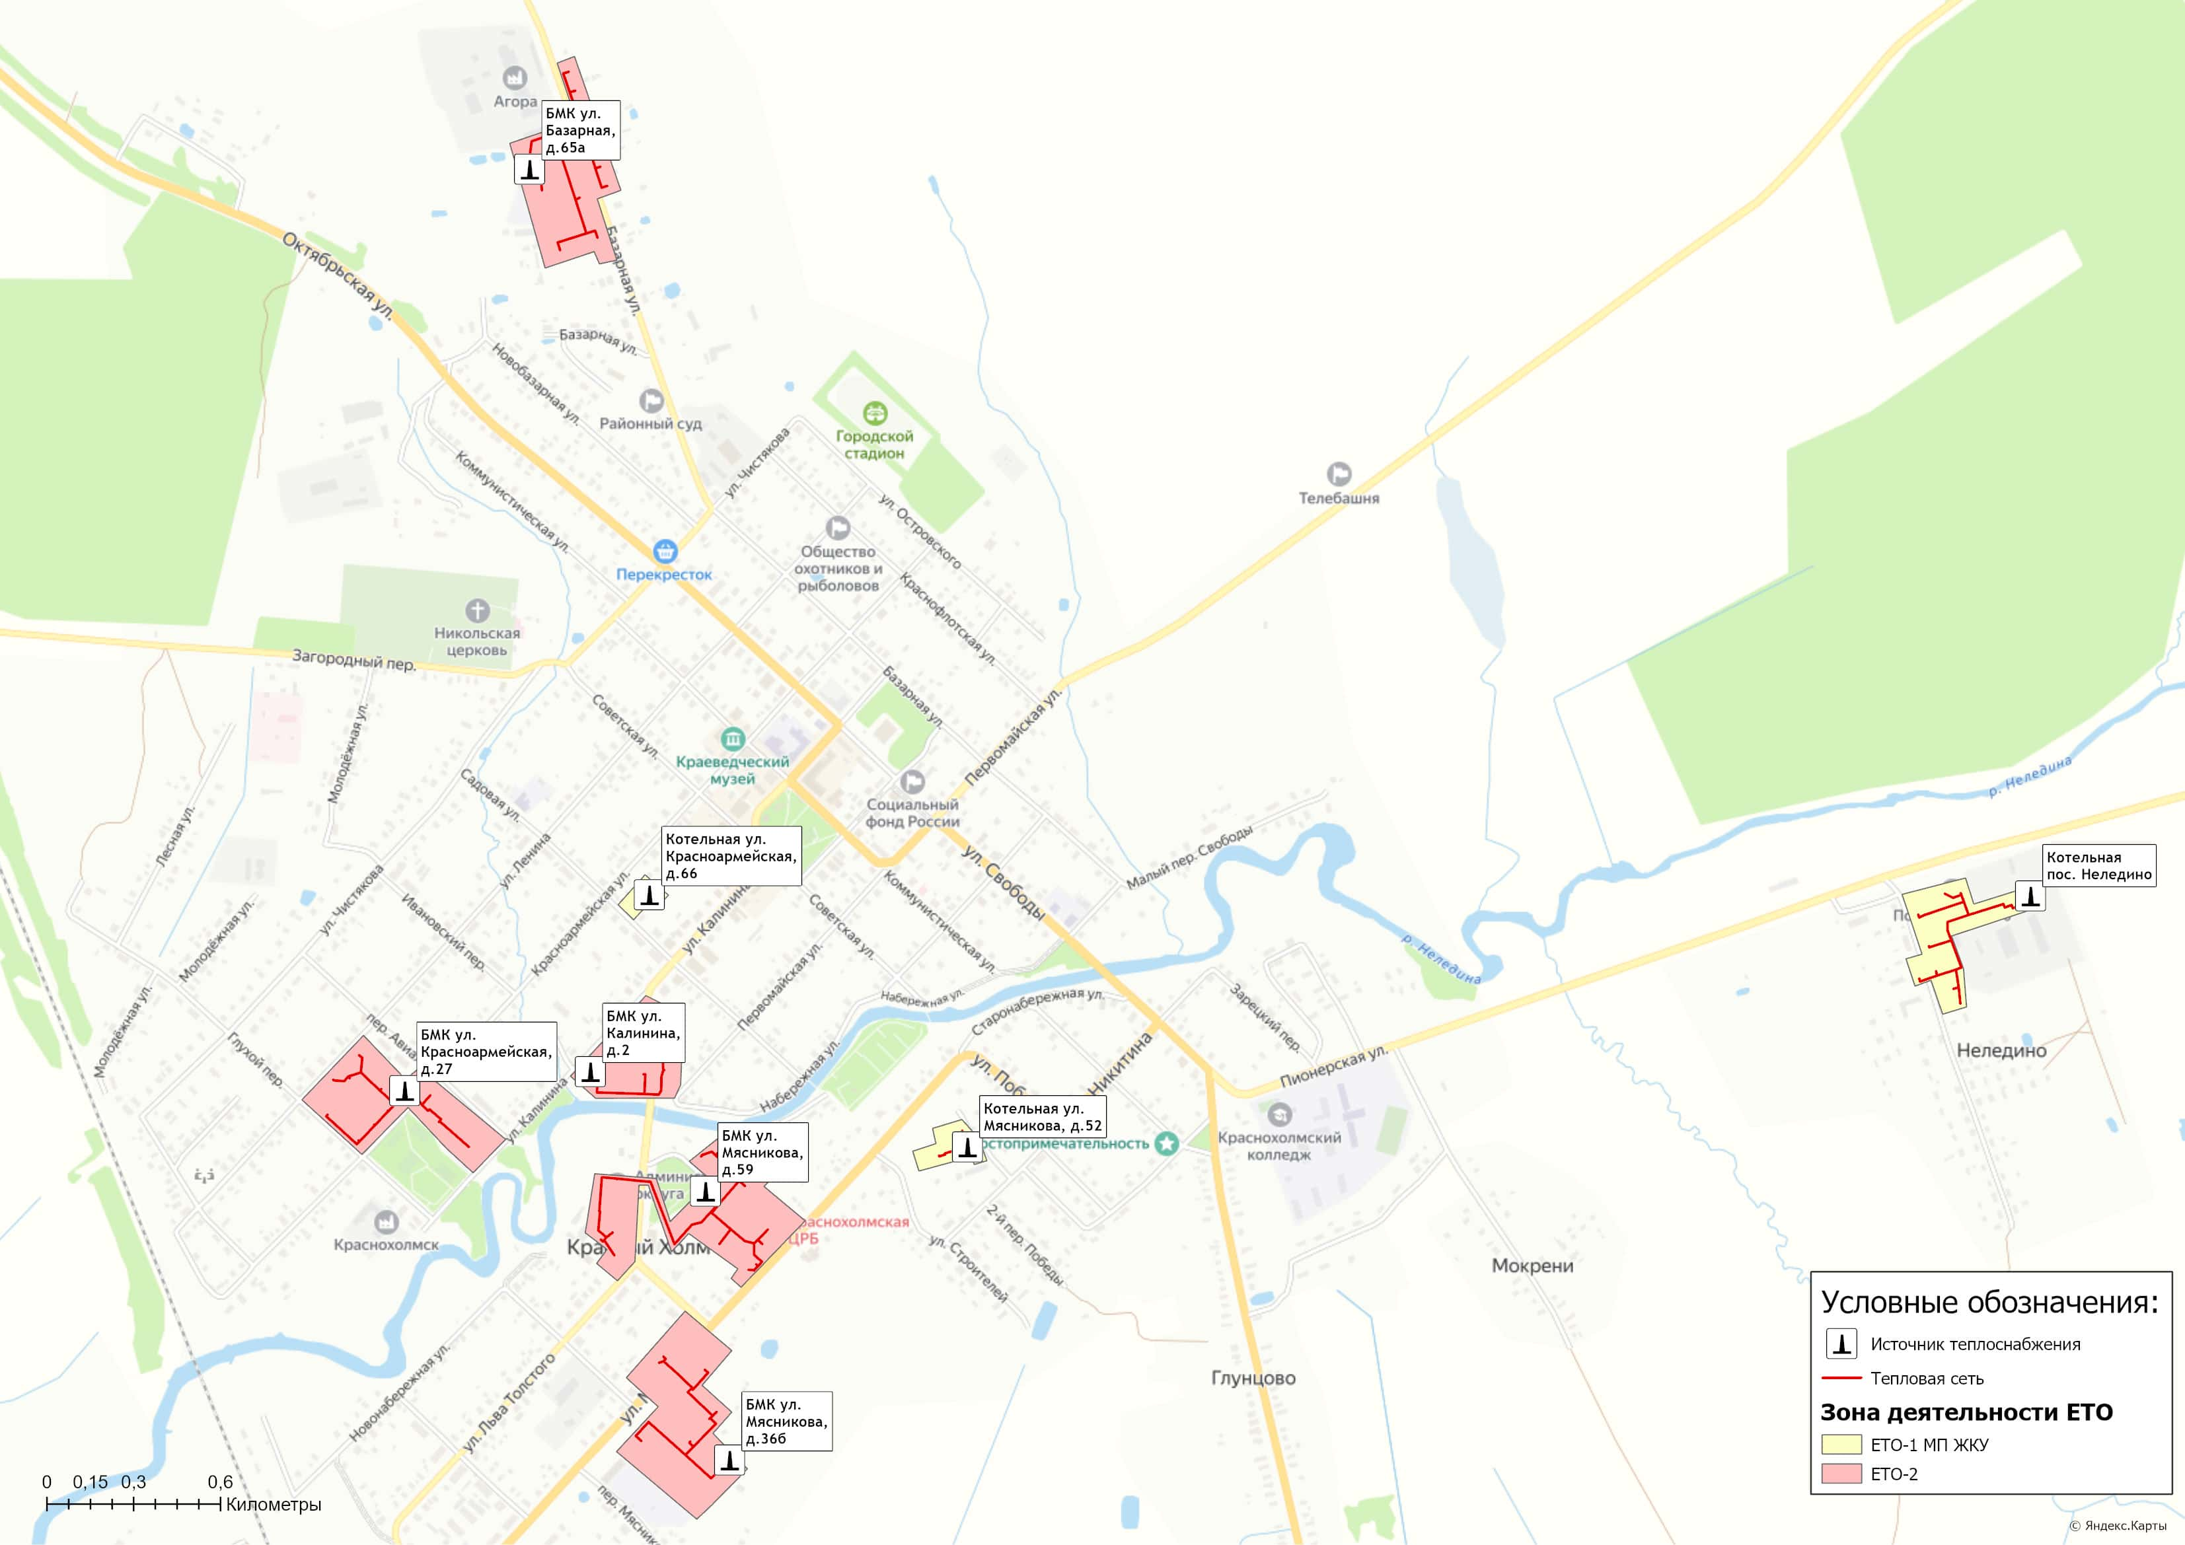
Рисунок 15.5.1 – Границы зон деятельности единой теплоснабжающей организации на территории
города Красный Холм и поселка Неледино

10.3 Основания, в том числе критерии, в соответствии с которыми теплоснабжающей организации присвоен статус единой теплоснабжающей организации
Критериями определения единой теплоснабжающей организации являются:
- владение на праве собственности или ином законном основании источниками тепловой энергии с наибольшей рабочей тепловой мощностью и (или) тепловыми сетями с наибольшей рабочей тепловой мощностью и (или) тепловыми сетями с наибольшей емкостью в границах зоны деятельности единой теплоснабжающей организации;
- размер собственного капитала;
- способность в лучшей мере обеспечить надежность теплоснабжения в соответствующей системе теплоснабжения.
Таблица 10.3.1 – Критерии определения ЕТО в системах теплоснабжения на территории муниципального округа
Единая теплоснабжающая организация (наименование) | Код зоны деятельности ЕТО | Основание для присвоения статуса единой теплоснабжающей организации | Изменения в границах утвержденных технологических  зон действия
МП ЖКУ | 1 | Владение единственным источником тепловой энергии и тепловыми сетями в зоне деятельности ЕТО | Границы технологических зон источников тепловой энергии: БМК ул. Красноармейская; д.27; БМК ул. Калинина, д.2; БМК ул. Мясникова, д.36б; БМК ул. Мясникова, д.59;  БМК ул. Базарная, д.65а вынесены в отдельную зону деятельности ЕТО

10.4 Информация о поданных теплоснабжающими организациями заявках на присвоение статуса единой теплоснабжающей организации
Сбор заявок на присвоение статуса единой теплоснабжающей организации в рамках актуализации «Схемы теплоснабжения» в 2025 году не производился по причине сохранения действующей утвержденной ЕТО на территории муниципального округа.

10.5 Реестр систем теплоснабжения, содержащий перечень теплоснабжающих организаций, действующих в каждой системе теплоснабжения, расположенных в границах муниципального округа
Таблица 10.5.1 – Реестр систем теплоснабжения, содержащий перечень теплоснабжающих организаций
Код зоны деятельности | № системы теплоснабжения | Наименование источников | Теплоснабжающие (теплосетевые) организации в границах системы теплоснабжения* | Объекты системы теплоснабжения в обслуживании теплоснабжающей (теплосетевой) организации | Изменения в границах системы теплоснабжения | Необходимая корректировка в рамках актуализации схемы теплоснабжения
1 | 1 | Котельная ул. Мясникова, д.52 | МП ЖКУ | Источник | Отсутствуют | ―――
 |  |  |  | Тепловые сети
 | 2 | Котельная пос. Неледино | МП ЖКУ | Источник | Отсутствуют | ―――
 |  |  |  | Тепловые сети
 | 3 | Котельная ул. Красноармейская, д.66 | МП ЖКУ | Источник | Отсутствуют | ―――
 |  |  |  | Тепловые сети
2* | 4 | БМК ул. Красноармейская, д.27 | ――― | Источник | Отсутствуют | Введен дополнительный код зоны деятельности ЕТО
 |  |  |  | Тепловые сети
 | 5 | БМК ул. Калинина, д.2 | ――― | Источник | Отсутствуют
 |  |  |  | Тепловые сети
 | 6 | БМК ул. Мясникова, д.36б | ――― | Источник | Отсутствуют
 |  |  |  | Тепловые сети
 | 7 | БМК ул. Мясникова, д.59 | ――― | Источник | Отсутствуют
 |  |  |  | Тепловые сети
 | 8 | БМК ул. Базарная, д.65а | ――― | Источник | Отсутствуют
 |  |  |  | Тепловые сети
 |  |  |  | Тепловые сети
Примечание: * - назначение единой теплоснабжающей организации, будет произведено после передачи права собственности или иного законного основания для владения, пользования и (или) распоряжения в отношении объектов недвижимости, используемых для осуществления регулируемой деятельности в сфере теплоснабжения.

Раздел 11. Решения о распределении тепловой нагрузки между источниками тепловой энергии
Общий план по строительству, реконструкции и техническому перевооружению источников тепловой энергии представлен в Разделе 4 Том 1. «Схемы теплоснабжения». Реализация указанных мероприятий позволит повысить надежность и экономичность работы теплоисточников, оптимизировать их загрузку.
«Схемой теплоснабжения» предусматривается вывод из эксплуатации существующих котельных с переводом тепловой нагрузки на новые блочно-модульные котельные. (таблица 11.1)
Таблица 11.1 – Перераспределение тепловых нагрузок между источниками тепловой энергии в период 2024-2034 гг.
Существующий источник тепловой энергии | Источник, принимающий тепловую нагрузку | Принимаемая тепловая нагрузка потребителей, Гкал/ч | Год окончания реализации проекта
Котельная ул. Красноармейская, д.27 | БМК ул. Красноармейская, д.27 | 0,66 | 2024-2025
Котельная ул. Калинина, д.2 | БМК ул. Калинина, д.2 | 0,60 | 2024
Котельная ул. Мясникова, д.36б | БМК ул. Мясникова, д.36б | 1,00 | 2024-2025
Котельная ул. Мясникова, д.52 | БМК ул. Мясникова, д.52 | 0,17 | 2027
Котельная ул. Мясникова, д.59 | БМК ул. Мясникова, д.59 | 0,90 | 2024-2025
Котельная ул. Базарная, д.65а | БМК ул. Базарная, д.65а | 0,85 | 2024
Котельная пос. Неледино | БМК пос. Неледино | 0,27 | 2027
Котельная ул. Красноармейская, д.66 | БМК ул. Красноармейская, д.66 | 0,08 | 2027
Обоснование перспективных балансов тепловой мощности источников тепловой энергии и присоединенной тепловой нагрузки представлено в Разделе 2 Том 1. «Схема теплоснабжения».
В таблице 5.3.1 Том 1. «Схема теплоснабжения» приведены капитальные вложения для реализации инвестиционных проектов, направленных на распределение тепловой энергии между источниками тепловой энергии.

Раздел 12. Решения по бесхозяйным тепловым сетям
На момент проведения работ по актуализации «Схемы теплоснабжения», в границах Краснохолмского муниципального округа участков бесхозяйных тепловых сетей не выявлено.

Раздел 13. Синхронизация схемы теплоснабжения со схемой газоснабжения и газификации Тверской области, схемой и программой развития электроэнергетических систем России, а также со схемами водоснабжения и водоотведения
13.1 Описание решений (на основе утвержденной региональной (межрегиональной) программы газификации жилищно-коммунального хозяйства, промышленных и иных организаций) о развитии соответствующей системы газоснабжения в части обеспечения топливом источников тепловой энергии
В соответствии с «Программой газификации жилищно-коммунального хозяйства, промышленных и иных организаций в Тверской области на 2020–2024 годы», утвержденной постановлением Губернатора Тверской области от 13 февраля 2020 года №10-нг на территории Краснохолмского муниципального округа в 2022-2023 гг. завершены работы по строительству внутрипоселковых газовых сетей на территории г. Красный Холм.
Строительство газопроводов предоставила возможность газифицировать 608 домовладений и 1434 квартиры.

13.2 Описание проблем организации газоснабжения источников тепловой энергии
«Схемой теплоснабжения» предусматривается строительство газовых отопительных котельных взамен существующих котельных, работающих на древесных отходах. Расчетный объем потребления природного газа отопительными котельными города Красный Холм и пос. Неледино составит 1 478 тыс. куб.м./год.

13.3 Предложения по корректировке утвержденной (разработке) региональной (межрегиональной) программы газификации жилищно-коммунального хозяйства, промышленных и иных организаций для обеспечения согласованности такой программы с указанными в схеме теплоснабжения решениями о развитии источников тепловой энергии и систем теплоснабжения
Предложения по корректировке программы газификации Тверской области в разрезе развития источников тепловой энергии и систем теплоснабжения муниципального округа предусмотренные настоящей «Схемой теплоснабжения» отсутствуют.

13.4 Описание решений (вырабатываемых с учетом положений утвержденной схемы и программы развития Единой энергетической системы России) о строительстве, реконструкции, техническом перевооружении и (или) модернизации, выводе из эксплуатации источников тепловой энергии и генерирующих объектов, включая входящее в их состав оборудование, функционирующих в режиме комбинированной выработки электрической и тепловой энергии, в части перспективных балансов тепловой мощности в схемах теплоснабжения
Планов по строительству, реконструкции, техническому перевооружению, выводу из эксплуатации источников комбинированной электрической и тепловой энергии на территории Краснохолмского муниципального округа не предусмотрено.

13.5 Предложения по строительству генерирующих объектов, функционирующих в режиме комбинированной выработки электрической и тепловой энергии, указанных в схеме теплоснабжения, для их учета при разработке схемы и программы перспективного развития электроэнергетики субъекта Российской Федерации, схемы и программы развития Единой энергетической системы России, содержащие в том числе описание участия указанных объектов в перспективных балансах тепловой мощности и энергии
Мероприятий по строительству генерирующих объектов, функционирующих в режиме комбинированной выработки электрической и тепловой энергии данной «Схемой теплоснабжения», не предполагается.

13.6 Описание решений (вырабатываемых с учетом положений утвержденной схемы водоснабжения муниципального округа) о развитии соответствующей системы водоснабжения в части, относящейся к системам теплоснабжения
Требуется строительство сетей водоснабжения и водоотведения для технологического присоединения проектируемых источников теплоснабжения, указанных в Разделе 4 Том 1. «Схемы теплоснабжения».

13.7 Предложения по корректировке утвержденной (разработке) схемы водоснабжения муниципального округа для обеспечения согласованности такой схемы и указанных в схеме теплоснабжения решений о развитии источников тепловой энергии и систем теплоснабжения
Корректировка утвержденной схемы водоснабжения Краснохолмского муниципального округа для обеспечения согласованности такой схемы и указанных в «Схеме теплоснабжения» решений о развитии источников тепловой энергии и систем теплоснабжения по состоянию на 2025 год не требуется.

Раздел 14. Индикаторы развития систем теплоснабжения муниципального округа
При формировании данного раздела «Схемы теплоснабжения» рассчитаны следующие индикаторы (показатели) развития систем теплоснабжения муниципального округа:
1. Показатель эффективности производства и передачи тепловой энергии
- удельный расход топлива на производство тепловой энергии;
- отношение величины технологических потерь тепловой энергии, теплоносителя к материальной характеристике тепловой сети;
- отношение величины технологических потерь теплоносителя к материальной характеристике тепловой сети;
- коэффициент использования установленной тепловой мощности источников централизованного теплоснабжения;
- удельная материальная характеристика тепловых сетей, приведенная к расчетной тепловой нагрузке;
- доля тепловой энергии, выработанной в комбинированном режиме (как отношение величины тепловой энергии, отпущенной из отборов турбоагрегатов, к общей величине выработанной тепловой энергии);
- удельный расход условного топлива на отпуск электрической энергии;
- коэффициент использования теплоты топлива (только для источников тепловой энергии, функционирующих в режиме комбинированной выработки электрической и тепловой энергии).
2. Показатель надежности объектов теплоснабжения
- количество прекращений подачи тепловой энергии, теплоносителя в результате технологических нарушений на тепловых сетях в системах централизованного теплоснабжения;
- количество прекращений подачи тепловой энергии, теплоносителя в результате технологических нарушений на источниках тепловой энергии;
- средневзвешенный (по материальной характеристике) срок эксплуатации тепловых сетей (для каждой системы теплоснабжения);
- отношение материальной характеристики тепловых сетей, реконструированных за год, к общей материальной характеристике тепловых сетей (фактическое значение за отчетный период и прогноз изменения при реализации проектов, указанных в утвержденной схеме теплоснабжения);
- отношение установленной тепловой мощности оборудования источников тепловой энергии, реконструированного за год, к общей установленной тепловой мощности источников тепловой энергии.
отсутствие зафиксированных фактов нарушения антимонопольного законодательства (выданных предупреждений, предписаний), а также отсутствие применения санкций, предусмотренных Кодексом Российской Федерации об административных правонарушениях, за нарушение законодательства Российской Федерации в сфере теплоснабжения, антимонопольного законодательства Российской Федерации, законодательства Российской Федерации о естественных монополиях.

В таблице ниже приведены индикаторы развития систем теплоснабжения на территории Краснохолмского муниципального округа.

Таблица 14.1 – Индикаторы развития систем теплоснабжения на территории Краснохолмского муниципального округа
№ п/п | Наименование показателя | Ед. изм. | 2024 г.  (факт) | 2025 г. | 2026 г. | 2027 г. | 2028 г. | 2029 г. | 2030 - 2034 гг.
Показатели эффективности производства и передачи тепловой энергии
1 | Удельный расход условного топлива на выработку единицы тепловой энергии | кг.у.т./  Гкал | 252,78 | 165,33 | 165,33 | 165,33 | 155,28 | 155,28 | 155,28
2 | Отношение величины технологических потерь тепловой энергии, теплоносителя к материальной характеристике тепловой сети | Гкал/м2 | 1,40 | 0,76 | 0,76 | 0,76 | 0,76 | 0,76 | 0,76
3 | Отношение величины технологических потерь теплоносителя к материальной характеристике тепловой сети | (тонн)м3/  м2 | 1,04 | 1,04 | 1,04 | 1,04 | 1,04 | 1,04 | 1,04
4 | Коэффициент использования установленной тепловой мощности источников централизованного теплоснабжения | % | 30% | 44% | 44% | 44% | 54% | 54% | 54%
5 | Удельная материальная характеристика тепловых сетей, приведенная к расчетной тепловой нагрузке | м2/  (Гкал/ч) | 264,97 | 264,97 | 264,97 | 264,97 | 264,97 | 264,97 | 264,97
6 | Доля тепловой энергии, выработанной в комбинированном режиме | отн. | - | - | - | - | - | - | -
7 | Удельный расход условного топлива на отпуск электрической энергии | г.у.т./  кВт*ч | - | - | - | - | - | - | -
8 | Коэффициент использования теплоты топлива (только для источников тепловой энергии, функционирующих в режиме комбинированной выработки электрической и тепловой энергии) | отн. | - | - | - | - | - | - | -
Показатели надежности
9 | Количество прекращений подачи тепловой энергии, теплоносителя в результате технологических нарушений на тепловых сетях в системах централизованного теплоснабжения | ед./км. | - | - | - | - | - | - | -
10 | Количество прекращений подачи тепловой энергии, теплоносителя в результате технологических нарушений на источниках тепловой энергии | ед./Гкал | - | - | - | - | - | - | -
11 | Средневзвешенный срок эксплуатации тепловых сетей | лет. | 35 | 36 | 37 | 38 | 39 | 40 | 41
12 | Отношение материальной характеристики тепловых сетей, реконструированных за год, к общей материальной характеристике тепловых сетей | отн. | - | - | - | - | - | - | -
13 | Отношение установленной тепловой мощности оборудования источников тепловой энергии, реконструированного за год, к общей установленной тепловой мощности источников тепловой энергии | отн. | 0,7237 | - | - | 0,1226 | - | - | -
14 | Доля отпуска тепловой энергии, осуществляемого потребителям по приборам учета, в общем объеме отпущенной тепловой энергии | % | 52% | 53% | 54% | 55% | 56% | 57% | 60%
15 | Отсутствие зафиксированных фактов нарушения антимонопольного законодательства (выданных предупреждений, предписаний), а также отсутствие применения санкций, предусмотренных Кодексом Российской Федерации об административных правонарушениях | шт. | - | - | - | - | - | - | -

Раздел 15. Ценовые (тарифные) последствия
По состоянию базового периода актуализации «Схемы теплоснабжения», в отношении теплоснабжающей организации МП ЖКУ Краснохолмского муниципального округа установлены тарифы на тепловую энергию, поставляемую потребителям Краснохолмского муниципального округа, на основании приказа Главного управления «Региональная энергетическая комиссия Тверской области» от 18.12.2024 № 529-нп.
Таблица 15.1 – Тарифы на тепловую энергию, поставляемую потребителям Краснохолмского муниципального округа
Период тарифного регулирования | Наименование регулируемой организации
 | МП ЖКУ Краснохолмского муниципального округа Тверской области
Тарифы на тепловую энергию (мощность) для потребителей, в случае отсутствия дифференциации тарифов по схеме подключения, одноставочный, руб./Гкал
01.01.2022 - 30.06.2022 | 2 701,96
01.07.2022 - 30.11.2022 | 2 794,12
01.12.2023 - 31.12.2023 | 2 875,87
01.01.2024 - 30.06.2024 | 2 875,87
01.07.2024 - 31.12.2024 | 2 954,96
01.01.2025 - 30.06.2025 | 2 954,96
01.07.2025 - 31.12.2025 | 3 883,24
01.01.2026 - 30.06.2026 | 3 883,24
01.07.2026 - 31.12.2026 | 4 038,57
Тарифы на тепловую энергию (мощность) для населения, одноставочный, руб./Гкал
01.01.2022 - 30.06.2022 | 2 575,56
01.07.2022 - 31.12.2022 | 2 614,19
01.12.2023 - 31.12.2023 | 2 744,90
01.01.2024 - 30.06.2024 | 2 744,90
01.07.2024 - 31.12.2024 | 2 954,96
01.01.2025 - 30.06.2025 | 2 954,96
01.07.2025 - 31.12.2025 | 3 383,43
01.01.2026 - 30.06.2026 | 3 383,43
01.07.2026 - 31.12.2026 | 3 518,76

Показатели тарифно-балансовой модели по состоянию на 2025 год по теплоснабжающей организации приведены в таблице 14.2.1 Том 2. «Обосновывающие материалы».
Строительство газовых блочно-модульных котельных приближенных к потребителям, позволит сократить потребление топливно-энергетических ресурсов и прочих затрат на эксплуатацию объектов теплоснабжения.
В целом ожидается, что после реализации мероприятий, предусмотренных «Схемой теплоснабжения», тарифы на тепловую энергию, поставляемую населению по системам теплоснабжения сохранятся на уровне действующих утвержденных тарифов.

